**Eksperta atzinums**

**Kūdras ieguves kūdras atradnē “Garais purvs” un pievedceļa “Garā kūdras purva ceļš” izbūves ietekmes uz vidu novērtējuma hidroģeoloģiskie un hidroloģiskie aspekti un hidroģeoloģiskā un hidroloģiskā režīma izmaiņu novērtējums**

# IEVADS

Šajā atzinumā ir analizēti kūdras ieguves kūdras atradnē “Garais purvs” un pievedceļa “Garā kūdras purva ceļš” izbūvesietekmes uz vidi hidroģeoloģiskie un hidroloģiskie aspekti, ņemot vērā atbilstošās Vides pārraudzības valsts biroja prasības, t.sk. novērtēt nosusināšanas ietekmi uz hidroloģisko un hidroģeoloģisko apstākļu izmaiņu, uz virszemes ūdenstecēm un ūdens objektiem, uz augsnes struktūras un mitruma izmaiņām utt.

Kūdras atradne “Garais purvs” (turpmāk – arī Atradne) izvietota Aizkraukles novadā (bij. Kokneses novada teritorijā), uz Bebru un Kokneses pagasta robežas, ~ 1,6 km uz dienvidiem no Vecbebriem, ~1,4 km uz rietumiem no apdzīvotas vietas Brencēni un apmēram 5 km (gaisa līnijā) uz ziemeļiem no Kokneses (1. attēls). Atradne ietilpstnekustamā īpašuma “Bebru meži” ar kadastra Nr. 3246 008 0107 zemes vienībā ar kadastra apzīmējumu 3246 005 0071.

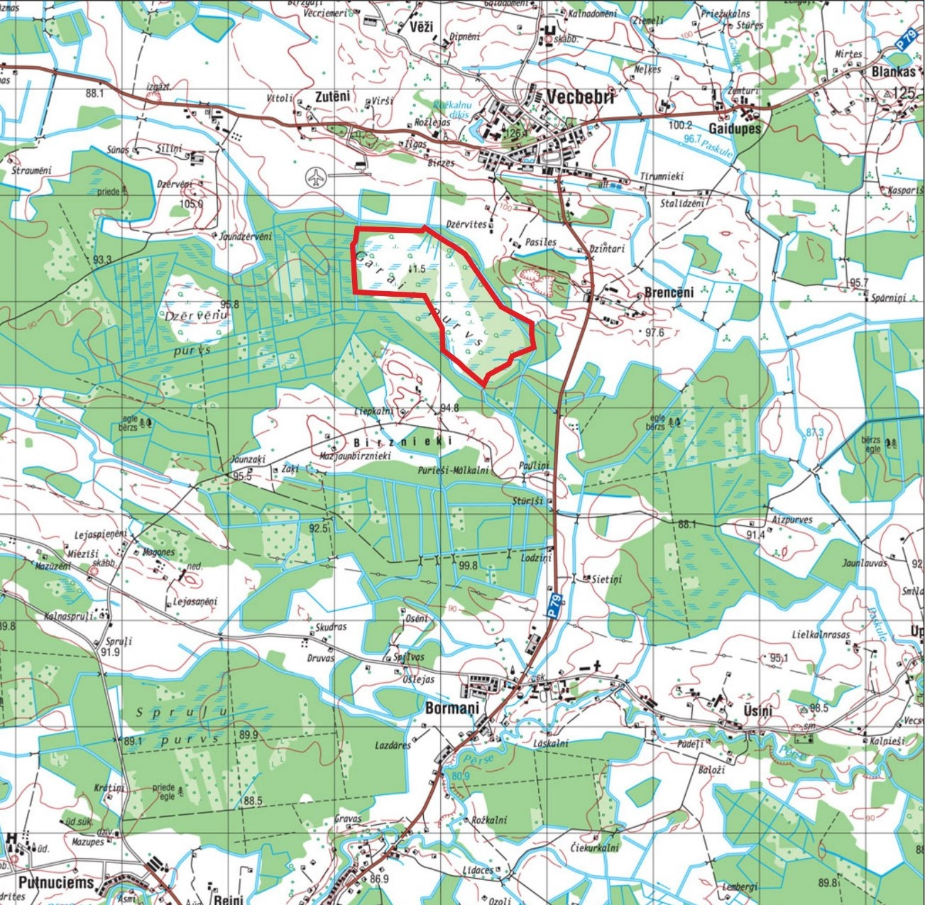

***Attēls 1.*** *Izpētes teritorijas izvietojums (par pamatu izmantota kvartāra nogulumu karte. Rīga-Ainaži, 43/53.lapas, M 1:200 000, LVD, 2002.g.)*

Pirms kūdras ieguves uzsākšanas tiks veikta purva nosusināšana, novadot purva ūdeņus uz esošām valsts nozīmes ūdensnotekām Senču grāvi un Bormaņu grāvi. Kūdras ieguves darbus paredzēts veikt sezonāli, bezsala periodā no 15. aprīļa līdz 1. oktobrim atbilstoši hidrometeoroloģiskajiem laika apstākļiem. Atradnes izstrādes nodrošināšanai ir paredzēta jaunu infrastruktūras objektu būvniecība (iekšējie pievedceļi, laukumi, novadgrāvju, susinātājgrāvju tīkls).

Saskaņā ar Vides pārraudzības valsts biroja prasībām Atradnes izstrādes un pievedceļa “Garā kūdras purva ceļš” izbūves ietekmē tika analizēti sekojošie aspekti[[1]](#footnote-1):

[2.3.2.] Hidroģeoloģiskie apstākļi Darbības vietā un Paredzētās darbības ietekmes zonā, tai skaitā gruntsūdens plūsmas virzieni, gruntsūdens līmeņa ieguluma dziļums, sezonālās svārstības un izmaiņu tendences, ņemot vērā nokrišņu daudzumu un piegulošo teritoriju izmantošanu; pazemes ūdeņu papildināšanās un noplūdes apgabali, hidrauliskā saistība starp virszemes un pazemes ūdeņiem Darbības vietā un tai piegulošajā teritorijā.

[2.3.3.] Hidroloģiskie apstākļi Darbības vietā un Paredzētās darbības ietekmes zonā, tai skaitā informācija par esošiem drenāžas un meliorācijas objektiem, ūdenstecēm un ūdensobjektiem Darbības vietā un tās apkārtnē (arī to aizsargjoslām), ūdens plūsmas virzieniem, saņemošajām ūdenstecēm (arī to raksturojums: ūdeņu tips, noteiktās ūdens kvalitātes prasības un vides kvalitātes mērķi, pašreizējā izmantošana), teritoriju applūšanas iespējamība.

[2.3.4.] Darbības vietas ģeoloģiskā uzbūve un inženierģeoloģiskie apstākļi, tai skaitā, piemēram, paaugstināta ģeoloģiskā riska nogabali, mūsdienu ģeoloģiskie procesi.

[3.] Paredzētās darbības iespējamā ietekme uz vidi un tās novērtējums:

[3.1.] Paredzētās darbības un tās iespējamo alternatīvu būtiskās ietekmes uz vidi vērtējamas atbilstoši Noteikumu Nr. 18 2. pielikuma 8. punktā ar apakšpunktiem noteiktajam, ņemot vērā, ka katrs no ietekmju veidiem apsver gan tiešos, gan netiešos, sekundāros, savstarpējos un summāros, pārrobežu u.c. ietekmes aspektus.

[3.2.2.] Vērtējot Paredzētās darbības izraisītu nosusināšanas ietekmi, izstrādāt hidroloģiskā un hidroģeoloģiskā režīma izmaiņu prognozi, novērtējot augsnes struktūras un mitruma izmaiņas Paredzētās darbības ietekmes zonā. Novērtējumā ņem vērā plānoto ūdens nostādināšanu un novadīšanu (norādot iespējamās izplūdes vietas) un ūdeņu novadīšanas ietekme uz saņemošo ūdensteci, tai noteiktajām vides kvalitātes prasībām un mērķiem, kā arī ietekmi, ko rada iespējama meliorācijas sistēmu pārkārtošana un noteces izmaiņas. Jānovērtē iespējamā ietekme uz dzeramā ūdens resursiem (arī viensētu akām) un kvalitāti.

Atzinumu sagatavoja dipl. hidroģeoloģe Tatjana Sorokina.

TATJANA SOROKINA

Laika zīmoga uzlikšanas laiks:26.09.2023 22:26:15 EEST

ŠIS DOKUMENTS IR ELEKTRONISKI PARAKSTĪTS AR DROŠU ELEKTRONISKO PARAKSTU UN SATUR LAIKA ZĪMOGU

# DARBĪBAS VIETAS ĢEOLOĢISKĀ UZBŪVE, INŽENIERĢEOLOĢISKIE, HIDROĢEOLOĢISKIE UN HIDROLOĢISKIE APSTĀKĻI

*Darbības vietas ģeoloģiskā uzbūve*

Nodaļu sagatavošanai tika izmantoti iepriekš veikto izpētes darbu rezultāti[1]. Tajos ļoti labi atspoguļota reālā ģeoloģiskā, hidroģeoloģiskā un hidroloģiskā informācija par atradnes “Garais purvs” vietu. Atzinuma sagatavošanai izmantota tieši nosauktā informācija.

## Īss ģeomorfoloģiskais apraksts un ģeoloģiskā uzbūve

Paredzētās darbības teritorija izvietota Viduslatvijas zemienes Viduslatvijas nolaidenuma dienvidaustrumu daļā, tāda paša nosaukuma dabas apvidū, viļņotā morēnas līdzenumā. Apskatāmajam rajonam raksturīgi pārsvarā izolēti morēnas pauguri, kas mijas ar pārpurvotām ieplakām un plašiem, praktiski plakaniem līdzenumiem. Garā purva austrumu daļas dabiskā reljefa absolūtā augstuma atzīmes svārstās no 89,1 – 90,6 virs jūras līmeņa (turpmāk – vjl.) purva malās (perifērijā) līdz ~ 93,2 m vjl. tā kupola centrālajā daļā.

Garais purvs ainaviski ir vienveidīgs, pat “vienmuļš”. Purvā nav minerālaugsnes “salu”, atklātu ūdens laukumu (lāmu) vai citu savdabīgu objektu, kas raksturīgi ainaviski augstvērtīgiem purviem.

Vidzemes dienvidu rajoni ir senās Austrumeiropas platformas sastāvdaļa. Ģeoloģiskajā griezumā šeit izdala divus senajām platformām raksturīgus elementus: kristālisko pamatklintāju un nogulumiežu segu. Kristāliskā pamatklintāja virsma pārsvarā atrodas 880-900 m zem jūras līmeņa. Nogulumiežu segas sastāvā, sakot ar vecākajiem dziļāk iegulošajiem iežiem, ir konstatēti venda (vēlā proterozoja), kembrija, ordovika, silūra, devona un kvartāra periodu nogulumi. Devona slāņkopas ir visapjomīgākās nogulumiežu segā ar kopējo biezumu 530-550 m. Vecākie devona sistēmu veidojošie nogulumi atbilst vidusdevona **Narvas svītai *(D2nr)****,* kuras iežus veido dolomītmerģelis ar mālu, dolomītu un ģipša starpslāņiem. Narvas svīta ir vāji ūdenscaurlaidīga slāņkopa, kas veido reģionālo sprostslāni un atdala aktīvo ūdens apmaiņas jeb saldūdeņu zonu no palēninātās ūdens apmaiņas jeb sāļūdeņu zonas. Narvas svītas summārais biezums mainās no 120 līdz 130 m[6].

Vecākie pamatiežu virsmu veidojošie nogulumi atbilst augšdevona ***Pļaviņu svītai (D3pl),*** secīgi pirmskvartāra virsmā atsedzas arī jaunāki augšdevona ***Salaspils (D3slp****)* un ***Daugavas (D3dg)***svītas nogulumi (2.attēls).

Pļaviņu svītupārsvarā veido plaisaini dolomīti ar retiem māla starpslāņiem. Salaspils svītas veidojumi pārstāvēti ar dolomītiem ar māla un merģeļa starpkārtām, bet Daugavas svītas iežus veido plaisaini dolomīti un dolomītmerģeļi.

Kvartāra nogulumi nepatrauktas vienlaidu segas veidā pārklāj dziļāk ieguļošos augšdevona svītas iežus. Atradnes apkārtnes kvartāra nogulumu karte redzama 3.attēlā. Kvartāra nogulumu biezums sasniedz 5-55 metrus, un tā izmaiņas lielā mērā saistītas ar devona iežu virsmas reljefa īpatnībām. Pārsvarā kvartāra nogulumu segu veido ***Latvijas ledus laikmeta glacigēnie nogulumi*** ***(gQ3ltv).*** Morēnas nogulumu biezums mainās no 0 līdz 53 m.

Atsevišķās vietās morēnas smilšmāla slāņus mēdz sadalīt starpstadiālos apstākļos veidojušies ar ūdeni piesātināti ***glaciofluviālie (fgQ3ltv)*** dažādgraudaina smilts-grants-oļu nogulumi. Šie nogulumi sastopami arī teritorijas augstienēs morēnas virsmā.

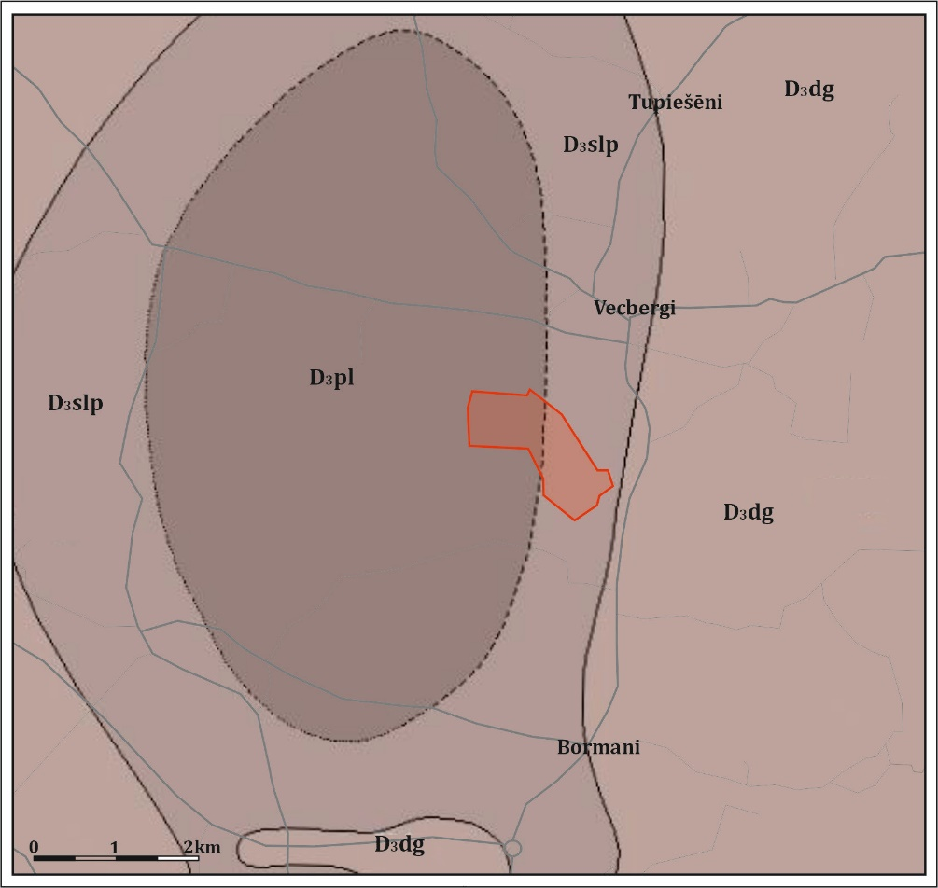

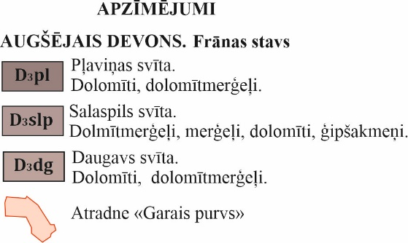

***2.attēls.*** *Atradnes “Garais purvs” apkārtnes pirmskvartāra nogulumu karte*

*(par pamatu izmantota LVĢMC publicētā kvartāra nogulumu karte, M 1:200 000 [[2]](#footnote-2))*

Ar rupjgraudainajiem glaciofluviālajiem nogulumiem ir saistīta smilts atradne “Brencēni”, kas izvietota nedaudz uz ziemeļaustrumiem-austrumiem no izpētes teritorijas. Izpētes teritorijas pašos rietumos, austrumos un ziemeļos morēnas nogulumus sedz ***Baltijas ledus ezera (lgQ3ltvb)*** nogulumi. Nogulumu biezums no 3-5 m līdz 10 m (3.attēls).

Holocēns aptver pēdējos 10 000 gadu, kad veidojušies upju un purvu nogulumi. ***Aluviālie (upju) nogulumi (aQ4)*** klāj Pērses un Bebrupes palienes un gultni. Nogulumu sastāvs ir mainīgs: no dažadgraudainas smilts ar grants piejaukumu līdz smalkai smiltij un aleirītam. Nogulumu biezums – no dažiem centimetriem līdz 1,5-2 m.

Atsevišķos līdzenuma pazeminātos iecirkņus aizņem ***purvu nogulumi (bQ4)***: kūdra, kas pārsvarā uzguļ morēnas nogulumu virsmā. Vienā no šādiem ziemeļrietumu-dienvidaustrumu virzienā garenstieptiem pazeminājumiem ieplakā ir izveidojies Garais purvs. Rietumos no tā atrodas Dzērvēnu purvs. Abus purvus vienu no otra atdala neliels valnis, kuru veido morēnas smilšmāli.

Ģeoloģiskā griezuma augšējo daļu veido ***eluviālie nogulumi (eQ4)***”: velēnu podzolaugsnes un pseidoglejotās augsnes ar velēngleja un purva kūdraugsnēm vai kūdrainām podzolētām glejaugsnēm reljefa pazeminājumos.

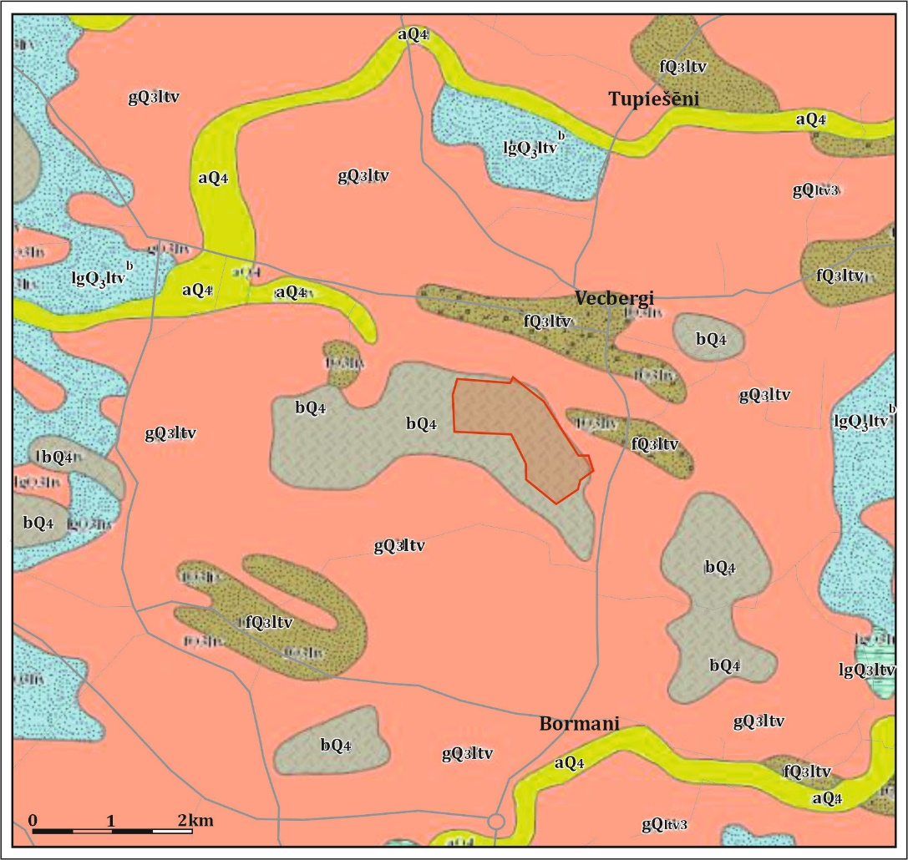

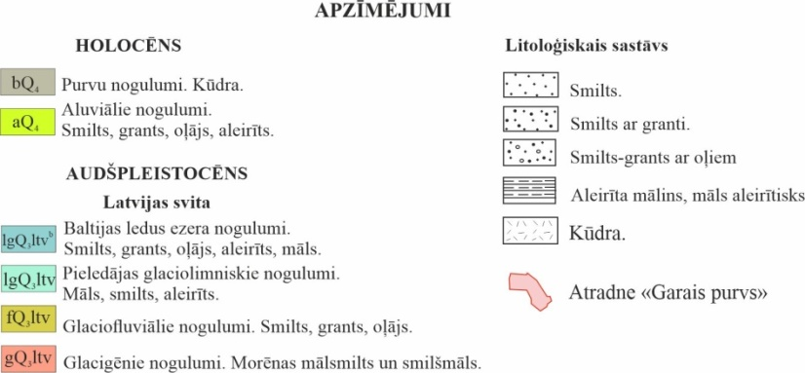

***2.attēls.*** *Atradnes “Garais purvs” apkārtnes kvartāra nogulumu karte*

*(par pamatu izmantota LVĢMC publicētā kvartāra nogulumu karte, M 1:200 000 [[3]](#footnote-3))*

*Kūdras iegulu raksturojums paredzētās darbības teritorijā*

Garā purva ģeoloģiskā griezuma pašu augšējo daļu (dabiskā sagulumā līdz ~0,25 m dziļumam) veido sūnas un cits apaugums, nesadalījušās vai vāji sadalījušās augu, koku un sakņu atliekas, kā arī nesadalījusies kūdra, kas neatbilst kūdras kā derīgā izrakteņa kvalitātes kritērijiem. Minētā slāņkopa vairāk vai mazāk vienmērīgi pārsedz derīgo izrakteni – kūdru, veidojot tā segkārtu, un ir izplatīta visā izpētes teritorijā.

Kūdras iegulas Paredzētās darbības teritorijā pārsvarā veido augstā tipa kūdra. Tās sastāvā dominē spilvju-sfagnu, magelānsfagnu un fuskuma-sfagnu kūdra; sporādiski ir izplatīti tādi kūdras veidi kā šaurlapu sfagnu un priežu-sfagnu kūdra. Pārejas tipa purvu galvenokārt veido zāļu-sfagnu, koku-sfagnu un zāļu-hipnu kūdra, tāpat ir izplatīta arī koku-hipnu un koku-zāļu kūdra.

Nosakot kūdras iegulumu botānisko sastāvu mikroskopā, identificējot kūdru veidojošo augu atliekas un novērtējot šo atlieku šūnu stāvokli, konstatēts, ka kūdras iegulu veido mazsadalījusies (am), vidēji (av) un labi sadalījusies (al) augstā, vidēji (pv) un labi (pl) sadalījusies pārejas tipa kūdra (3.attēls). Atsevišķos punktos ir fiksēta arī vidēji sadalījusies (zv) zemā tipa purva kūdra. Ņemot vērā nelielo un visticamāk – sporādisko izplatību, tā apvienota ar pārejas tipa purva vidēji sadalījušos kūdru.

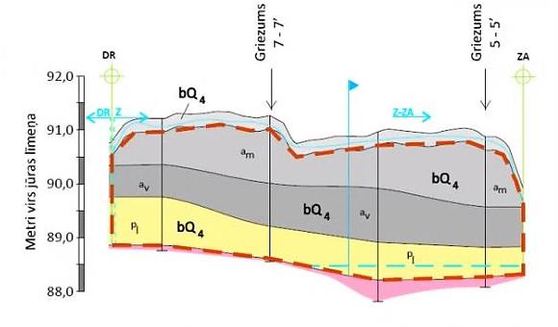

***3.attēls.*** *Atradnes “Garais purvs” ģeoloģiskais griezums[1]*

Kūdras iegulu biezums (krājumu aprēķina laukuma robežās) svārstās no pieņemtajiem 0,90-5,85 m, bet vidējais biezums sasniedz 3,32 m. Lielākais kūdras biezums ir purva kupola daļā, kā arī nedaudz uz ziemeļiem no tā (minerālgrunts virsmas padziļinājumu vietā). Mazākais kūdras biezums raksturīgs licences laukuma dienvidaustrumu daļai, kur sastopami atsevišķi iecirkņi ar biezumu zem 1,0 m.

Derīgās slāņkopas pamatne ieguļ 1,2-6,1 m dziļumā no zemes virsmas, jeb 86,6-91,2 m vjl. (absolūtā augstuma atzīmēs). Kūdras pamatne ir nosacīti nelīdzena, ko nosaka nevienmērīgais derīgās slāņkopas biezums, kā arī samērā artikulētā paslāņa (vai nu augšpleistocēna glacigēno nogulumu (morēnas), vai glaciofluviālo smilšaino nogulumu) virsma. Derīgās slāņkopas pamatne visaugstāk ieguļ atradnes dienvidrietumos, bet viszemāk nolaižas ziemeļu-ziemeļaustrumu daļā.

Derīgās slāņkopas pamatni (paslāni) Garā purva austrumu daļā pārsvarā veido augšpleistocēna glacigēnie nogulumi *(gQ3ltv),* ko pārstāv pelēkbrūna morēnas mālsmilts un/vai smilšmāls ar retu grants graudu piejaukumu, kā arī glaciofluviālie nogulumi *(fgQ3ltv)* – dažādgraudaina smilts.

Kūdras krājumu aprēķina laukumā derīgā izrakteņa paslānis atsegts 1,20-6,10 m dziļumā no zemes virsmas jeb absolūtā augstuma atzīmēs – 86,6-91,2 m vjl., tā virsma samērā nelīdzena, ar raksturīgiem atsevišķiem pacēlumiem un vairākiem pazeminājumiem.

## Inženierģeoloģiskie apstākļi

*Darbības vietas inženierģeoloģiskie apstākļi, tai skaitā, paaugstināta ģeoloģiskā riska nogabali, mūsdienu ģeoloģiskie procesi*.

Atradnes inženierģeoloģiskie apstākļi kopumā vērtējami kā sarežģīti, jo griezumu līdz vismaz 1-3 m dziļumam no zemes virsmas veido vājas nestspējas gruntis – kūdra, bet gruntsūdens līmenis ir īpaši augsts – tuvs zemes virsmai (mitrajos gadalaikos iespējama plašu iecirkņu applūšana). Kūdras, kuras klātbūtne uzskatāma par būvniecību apgrūtinošu faktoru, vidējais biezums objektā pārsniedz 3 m. Tāpat ir jāņem vērā, ka arī zem kūdras ieguļošo grunšu – irdenas smalkas smilts un mīksti plastiska morēnas smilšmāla –, augšējā daļa nav uzskatāma par stabilām gruntīm.

Garā purva platības pēc kūdras kā derīgā izrakteņa ieguves un, vēl jo vairāk – pirms tās, apbūvēt nav plānots. Līdz ar to vājas nestspējas grunšu plašajai izplatībai būtiska nozīme ir tikai saistībā ar derīgā izrakteņa ieguvi un tā transportēšanu, t.i., ar piebraucamajiem ceļiem un ieguves mehānismu (ekskavatoru un traktoru) pārvietošanās laukumiem. Latvijā ir uzkrāta milzīga kūdras atradņu (purvu) izstrādes darbu pieredze, kūdras un citu vājo grunšu klātbūtne inženierģeoloģiskā griezuma augšdaļā tiek ņemta vērā jau darbu projektēšanas stadijā, un parasti īpaši sarežģījumi saistībā ar tām neveidojas.

Normatīvais mālainas grunts caursalšanas dziļums pēc 2015. gada 30. jūnija MK noteikumiem Nr.338 “Noteikumi par Latvijas būvnormatīvu LBN 003-15 “Būvklimatoloģija”” sasniedz: ar varbūtību 50% – 95 cm, ar varbūtību 10% – 120 cm un ar varbūtību 1% – 132 cm.

## Mūsdienu ģeoloģiskie procesi

Paredzētās darbības teritorijai un tās tuvākajai apkārtnei no mūsdienu ģeoloģiskajiem procesiem raksturīga pārpurvošanās, kā rezultātā izveidojies augstā tipa purvs. Pārpurvošanās procesus veicina gan kopumā līdzenais reljefs, gan vāji ūdeni caurlaidīgi ieži reljefa pazeminājumos.

Citi mūsdienu ģeoloģiskie procesi, piemēram, karsts vai sufozija, noslīdeņi, nobrukumi, gravu veidošanās, eolo procesu aktivizācija, augsnes erozija paredzētās darbības teritorijā un tas apkārtnē nav sastopami.

Upju krasta erozija izpētes teritorijā netiek novērota. Tā ir konstatēta tikai Pērses krastā pie ietekas Daugavā, kuru izraisa Pļaviņu ūdenskrātuves ūdenslīmeņa regulēšana HES vajadzībām. Daugavas plūdu riska teritorijas nav konstatētas.

Garā purva un tā apkārtējā teritorija nav pieskaitāma pie paaugstināta ģeoloģiskā riska nogabaliem jo kvartāra nogulumi veido līdz 30 m biezu segu, kas ir pietiekama, lai augšējā devona Pļaviņu un Daugavas svītas dolomītus, kā arī Salaspils svītas ģipšakmenus pasargātu no izskalošanas vai karsta procesiem.

## Hidroģeoloģiskie apstākļi

*Hidroģeoloģiskie apstākļi Darbības vietā un Paredzētās darbības ietekmes zonā, tai skaitā gruntsūdens plūsmas virzieni, gruntsūdens līmeņa ieguluma dziļums, sezonālās svārstības un izmaiņu tendences, ņemot vērā nokrišņu daudzumu un piegulošo teritoriju izmantošanu; pazemes ūdeņu papildināšanās un noplūdes apgabali, hidrauliskā saistība starp virszemes un pazemes ūdeņiem Darbības vietā un tai piegulošajā teritorijā.*

Paredzētās darbības Garā purva teritorija ietilpst Baltijas artēziskā baseina centrālajā daļā, kur teritorijas hidroģeoloģisko griezumu veido ūdeni saturošu un vāji caurlaidīgu slāņkopu mija. Saskaņā ar informāciju par teritorijas ģeoloģisko uzbūvi un hidroģeoloģiskiem apstākļiem Garā purva teritorijā un tā apkārtnē ir izplatīti pazemes ūdens horizonti, kas saistīti ar kvartāra nogulumiem un pirmskvartāra nogulumu kompleksa iežiem (1. tabula).

***1.tabula*.** Hidroģeoloģiskā griezuma stratifikācija Garā purva teritorijā un tās apkārtnē

| **Hidroģeoloģiskā zona** | **Ūdens horizontu komplekss** | **Galvenais ūdens horizonts** | **Ūdeni nesošie nogulumi** |
| --- | --- | --- | --- |
| Aktīvās ūdens apmaiņas (saldūdeņu) zona | Kvartāra nogulumu komplekss (Q) | purvu nogulumi (bQ4) | Kūdra |
| aluviālie nogulumi (aQ4) | Smilts, aleirīts |
| Baltijas ledus ezera nogulumi (lgQ3ltvb) | Smilts |
| glaciofluviālie nogulumi (fQ3ltv) | Smilts-grants-oļi |
| starpmorēnu nogulumu starpslāņi morēnas nogulumos (fQ3*ltv)* | Morēnas smilšmāls ar smilts-grants-oļu nogulumu starpkārtām |
| Augšdevona komplekss (D3dg-pl) | Daugavas horizonts (D3dg) | Dolomīts, dolomītmerģelis |
| Salaspils horizonts (D3slp) | Dolomītmerģelis, māls ar dolomīta un ģipšakmenu starpkārtām |
| Pļaviņu ūdens horizonts (D3pl) | Dolomīts |

Hidroģeoloģiskā griezuma augšējo daļu veido kvartāra jeb gruntsūdeņu horizonts. Kvartāra sistēmas nogulumos iespējama arī neliela biezuma (visticamāk – rupjgraudaina materiāla lēcās un/vai starpslāņos morēnas – kaut nosacīta, tomēr sprostslāņa, ķermenī) tā saucamā spiediena-bezspiediena horizonta vai pat vairāku klātbūtne, taču plānotās darbības – kūdras iegulas izstrādes kontekstā tam praktiskas nozīmes nav.

Gruntsūdeņu horizonts veidojas gan **purvā *(bQ4)*** (apūdeņota ir praktiski visa kūdras slāņkopa), gan arī tam pagulošajā minerālgruntī – parasti neliela biezuma smilšu un/vai mālsmilšu slānī starp kūdru un morēnu (ja tāds ir izveidojies).

Purvu nogulumu ūdeņi nav klasiski gruntsūdeņi[2], jo lielākā ūdeņu notece (līdz 99%) no augstā tipa purva norisinās pa plāno (20-30 cm) augšējo aktīvo slāni[3,4]. To veido vāji sadalījusies augstā jeb sūnu tipa kūdra ar augu atliekām un paātrinātas filtrācijas kanāliem. Aktīvajā augstā tipa kūdras slānī plūstošie ūdeņi pēc savas būtības ir gan virszemes ūdeņi, gan gruntsūdens, jo šajā slānī vienlaikus norisinās virszemes ūdeņu un gruntsūdens notece, kā rezultātā „gruntsūdens” līmenis kūdras slānī purvu teritorijā (netraucētā stāvoklī) ir tikai nedaudz zemāks par zemes virsmu[5].

Purva izpētes gaitā gruntsūdeņu līmenis atzīmēts tuvu zemes virsmai, pārsvarā 0,1-0,2 m dziļumā, kas arī ir saprotams, jo izpēte (zondēšana) notika pavasarī[1]. Pazemes ūdeņu plūsmas virzieni gandrīz pilnībā sakrīt ar virszemes ūdeņu plūsmas virzieniem. Gruntsūdeņi ir bez spiediena un barojas no atmosfēras nokrišņiem, tiem infiltrējoties caur kvartāra nogulumiem. Līmeņa svārstības gruntsūdeņu horizontā ir tieši atkarīgas no atmosfēras nokrišņu daudzuma un tām ir sezonāls raksturs, proti, maksimālais gruntsūdens līmenis ir prognozējams sniega kušanas, kā arī ilglaicīgu nokrišņu periodos.

**Aluviālo *(aQ4)*** nogulumusastāvs ir ļoti dažāds: tos veido gan smilts-grants-oļi, gan smalkgraudaina un aleirītiska smilts, gan aleirīts.Pēc informācijas no kvartāra nogulumu gruntsūdeņu kartes (2.attēls) sastopami ziemeļos un dienvidos no Garā purva Bebrupes un Perses ielejās, kur veido palienes un virspalu terases. Vairumā gadījumu šie nogulumi satur gruntsūdeņus un to līmenis vidēji ieguļ 0,2-3,0 m dziļumā. Aluviālo nogulumu gruntsūdeņi ir cieši saistīti ar virszemes ūdeņiem.

**Baltijas ledus ezera nogulumi (*lgQ3ltvb****)* ir galvenokārt smilšaini, konstatēti tikai dažās vietās (2.attēls), kas liecina par fragmentāru to klātbūtni un praktiski neietekmē gruntsūdeņus.

**Glacigēnie (*gQ3ltv*)** nogulumi, ko veido galvenokārt morēnas smilšmāls, ir kā nosacīts sprostslānis starp ūdensnesošajiem kvartāra un zemāk ieguļošiem augšdevona pazemes ūdens horizontiem. Šo nogulumu biezums atradnes teritorijas apkartne ir mainīgs, 0-53 m (skat. 2.tabulu). Atsevišķās vietās morēnas smilšmāla slāņus mēdz sadalīt starpstadiālos apstākļos veidojušies ar ūdeni piesātināti **glaciofluviālie** **(*fQ3ltv*)** smilts-grants-oļu nogulumi. Šie ir vājspiediena ūdeņi, hidrauliski saistīti ar augstāk esošiem pazemes ūdeņiem, veidojot vienotu gruntsūdens horizontu. Tie barošanās no atmosfēras nokrišņiem un drenējas virszemes ūdenstecēs (meliorācijas grāvjos). Gruntsūdens līmenis paredzētās darbības teritorijā ir tieši atkarīgs no nokrišņu daudzuma. Gruntsūdens līmenis mainās robežās 0,2-0,6 m, bet tā plūsma kopumā ir vērsta no ziemeļaustrumiem uz dienvidrietumiem Daugavas virzienā.

Analizējot pirmskvartāra nogulumu karti (2.attēls) un LVĢMC datu bāzē „Urbumi” pieejamo informāciju, secināms, ka zemkvartāra nogulumiežu virsējo slāni Garā purva ieplakas un tās tuvākās apkārtnes teritorijā veido augšdevona Daugavas (D3dg), Salaspils (D3slp) un Pļaviņu (D3pl) svītas nogulumieži, kuru virsma mainās no 44 m vjl. urbumā Nr.16081 līdz 86 m vjl. urbumā Nr.21385. Pārsvarā to veido blīvi dolomītmerģeļi vai māli un tas kalpo kā sprostslānis starp gruntsūdeņu un pazemes ūdeņu horizontiem (1. pielikums).

Seklāk iegulošie Daugavas un Salaspils ūdens horizonti ir cieši hidrauliski saistīti ar Pļaviņu horizontu, veidojot vienotu ***Pļaviņu- Daugavas*** ***(D3pl-dg)*** ūdens kompleksu, kurā statiskie līmeņi katrā no horizontiem ir savstarpēji tuvi. Arī pazemes ūdeņu plūsmas virziens visos ūdens horizontos ir līdzīgs un vērsts uz dienvidrietumiem uz Daugavas pusi, kas ir galvenais pazemes ūdens noplūdes apgabals.

Pļaviņu-Daugavas pazemes ūdens horizontu kompleksam *(D3pl-dg)* ir lielāka nozīme Kokneses pagasta ūdensapgādē. Pēc LVĢMC datiem Atradnes apkārtnē Daugavas-Pļaviņu kompleksā ir ierīkoti 35 urbumi (4.attēls). Urbumu dati sniegti atzinuma 1.pielikumā. Ūdeni saturošie ieži ir plaisaini dolomīti, atsevišķos gadījumos arī ar māla vai merģeļa starpkārtām. Garajam purvam vistuvākajā Vecbebru ciemā ir centralizēta ūdensapgādes sistēma. Ūdensapgādei tiek izmantots artēziskais urbums AA1 Centrs P600308 (LVĢMC datu bāze “Urbumi” Nr.4812), un rezervē ir urbums AA2 Centrs P600309 (LVĢMC datu bāze “Urbumi” Nr.4824). Centralizētajiem urbumiem noteikta 10 m plata stingra režīma, 210 m bakterioloģiskā un 1665 m ķīmiskā aizsargjosla.

Pļaviņu-Daugavas *(D3pl-dg)* kompleksā galvenokārt ir izplatīti hidrogēnkarbonātu kalcija vai magnija-kalcija tipa saldūdeņi ar mineralizāciju 0,1-0,6 mg/l, kopējo cietību 2-11 mekv/l un dzelzs saturu 0,05-5,6 g/l.

Pļaviņu-Daugavas *(D3pl-dg*) kompleksa ūdeņi ir spiediena ūdeņi, kuru līmenis stabilizējas absolūtajās atzīmēs 74-102 m vjl. 0,3-32 m dziļumā no zemes virsmas. Ar urbumiem atsegto to veidojošo iežu (dolomītu un plaisaino dolomītu) slāņu biezums ir no 5,5 m (urb. Nr.12768) līdz 28,0 m (urb. Nr.24882) ziemeļos no Garā purva.

Pļaviņu-Daugavas *(D3pl-dg)* kompleksa ūdeņu dabiskā aizsardzība no potenciālā virszemes piesārņojuma ir mainīga un atkarīga no morēnas smilšmāla biezuma. Garā purva teritorijā un apkārtnē mālaino nogulumu biezums griezumā virs Pļaviņu-Daugavas *(D3pl-dg)* kompleksa ir vidēji 18 m.

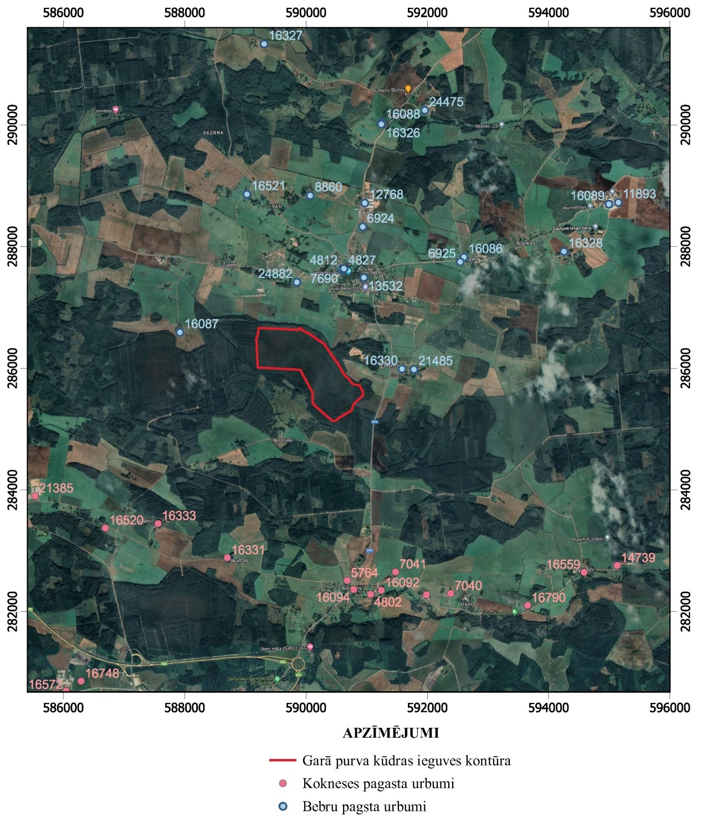

***4.attēls.*** *Ūdensapgādes urbumu izvietojuma karte, izmantojot LVĢMC datu bāzē „Urbumi” pieejamo informāciju*

* + 1. ***Hidrauliskā saistība starp virszemes un pazemes ūdeņiem***

Apskatāmajā teritorijā vērojams samērā blīvs hidrogrāfiskais tīkls, ko veido gan dabiskas (Pērse), gan mākslīgi veidotas (grāvji) virszemes ūdensteces. Šajos virszemes objektos drenējas gruntsūdeņi no piegulošajām teritorijām, bet atsevišķos gadījumos notiek gruntsūdeņu barošanās no tiem.

Izpētes teritorijā nav novērojama tieša hidrauliskā saistība starp virszemes ūdeņiem un artēziskajiem pazemes ūdens horizontiem, jo teritorijā neatrodas virszemes ūdens objekti ar dziļu ielejas iegrauzumu kvartāra vai pirmskvartāra nogulumos. Bez tam visu izpētes teritoriju klāj vairāk kā 10 m biezs morēnas mālaino nogulumu slānis, kas apgrūtina ūdens apmaiņu.

Hidraulisko saikni nosaka arī augstāk un zemāk iegulošo pazemes ūdens horizontu ūdens līmeņu starpības un gradientu virzieni. Izpētes teritorijā zem gruntsūdens horizonta atrodas augšdevona Pļaviņu-Daugavas *(D3pl-dg)* pazemes ūdens horizontu komplekss. Ūdens līmeņu starpība starp šiem horizontiem izpētes teritorijā ir atšķirīga. Pļaviņu-Daugavas *(D3pl-dg)* pazemes ūdens horizontu kompleksa statiskais līmenis Bebru pagasta teritorijā atrodas 3,0-32,0 m dziļumā no zemes virsmas jeb ap 85-102 m vjl. (1.pielikums). Vertikālās plūsmas gradients starp šiem horizontiem, ar izņēmumiem, ir vērsts lejup, tātad iespējama gruntsūdens pārtece zemāk esošajā artēziskajā ūdens horizontā, taču to apgrūtina starp tiem esošais mālaino nogulumu sprostslānis.

Visā apskatāmajā teritorijā gruntsūdeņi (glaciālajos nogulumos – sporādiski izplatītie pazemes ūdeņi) ir vāji aizsargāti no virszemes piesārņojuma, jo tie ir pārsegti ar ūdeni vāji caurlaidīgiem nogulumiem – mālsmilti vai smilšmālu –, vai arī neaizsargāti no virszemes piesārņojuma *(aQ4, bQ4, fQ3ltv, lgQ3ltv),* jo tos nepārklāj vāji ūdeni caurlaidīgo mālaino iežu slāņi. Artēzisko ūdeņu aizsargātība ir atkarīga no infiltratīvās barošanās apjoma, no virsējo ģeoloģisko slāņu ūdens caurlaidīguma, biezuma, u.c. apstākļiem. Kopumā dzeramā ūdens apgādē izmantojamie artēziskie ūdens horizonti izpētes teritorijā ir aizsargāti no virszemes piesārņojuma, jo tos pārklājošo mālaino nogulumu slāņu kopējais biezums ir virs 10 m. Saskaņā ar pazemes ūdeņu aizsargātības kartēšanas datiem[[4]](#footnote-4) izpētes teritorija atrodas zonā ar vidēju pazemes ūdeņu piesārņojuma risku (artēzisko ūdeņu tranzīta zonas).

* + 1. ***Gruntsūdeņi Garā purva un tā apkārtnē***

Gruntsūdeņu ieguluma dziļumu un plūsmas īpatnības izpētes teritorijā nosaka vairāki faktori:

1. nokrišņu daudzums - tas šajā teritorijā ir galvenais gruntsūdeņu barošanās avots;
2. evaportranspirācijas lielums;
3. apkārtējās un pašas teritorijas virszemes ūdensteces (upītes, grāvji) – purva gruntsūdeņu atslodzes un drenāžas vietas;
4. reljefs un nogulumu raksturs.

Garā purva gruntsūdeņu barošanos galvenokārt nodrošina tikai atmosfēras nokrišņi, un tie veidojas galvenokārt atmosfēras nokrišņu infiltrācijas rezultātā, pastāvīgi atjaunojot gruntsūdens horizontu, ūdens krājumus, kā arī ietekmējot to stāvokli un plūsmas intensitāti. Purva gruntsūdeņu atslodze notiek apkārtējās ūdenstecēs un notekās. Garajā purvā gruntsūdeņi ieguļ kūdras dziļumā no 0 līdz dažiem desmitiem centimetru un kopā ar virszemes ūdeņiem veido vienotu hidroloģisko sistēmu.

Garajam purvam kā augstā tipa purvam ir raksturīga virszemes ūdens un gruntsūdens noplūde praktiski visos virzienos, t.i. ūdens plūsma notiek no purva augstākās vietas uz tā malām vai tuvumā esošajiem meliorācijas grāvjiem.

Garais purvs atrodas ūdensšķirtnē, un tā tuvumā atrodas divas valsts nozīmes ūdensnotekas: Senču grāvis (ŪSIK kods 4144528:01) un Bormaņu grāvis (ŪSIK kods 41616:01), pa kurām ūdeni novada no purva. Minētā ūdensšķirtne iet pa purva visaugstākajam atzīmēm un šķērso purvu virzienā no ziemeļaustrumiem uz dienvidrietumiem (5.attēls)

Garā purva dienvidos no ūdensšķirtnes ūdens plūsma pārsvarā orientēta dienvidu un dienvidaustrumu virzienā – uz Bormaņu grāvi, bet Garā purva ziemeļos no ūdensšķirtnes ūdens plūsma orientēta rietumu un ziemeļrietumu virzienā – uz Senšu grāvi. Ūdens no Bormaņu grāvja vairāk nekā 2,7 km uz dienvidiem no purva ieplūst Pērsē, bet no Senču grāvja ūdens 4,8 km uz rietumiem no purva nonāk Bebrupē un 7,8 km uz rietumiem no Senču grāvi ietekas Bebrupē ieplūst Lobes ezerā.

Plānotās darbības vietas tiešā tuvumā apdzīvotu viensētu nav. Vistuvākā viensēta Dzērvītes atrodas ap 335 m ziemeļos no Garā purva (5.attēls). Līdz ar to nav arī grodu aku, ko varētu ietekmēt Gara purva nosusināšana.

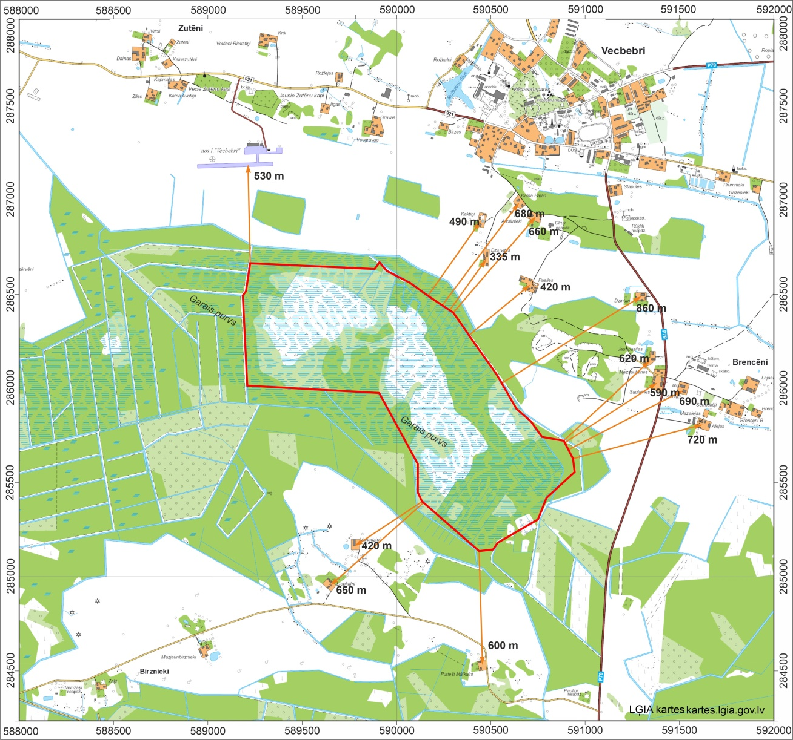

***5.attēls*** *Kūdras atradnes “Garais purvs tuvumā esošās viensētas*

## 1.5. Hidroloģiskie apstākļi

*Hidroloģiskie apstākļi Darbības vietā un Paredzētās darbības ietekmes zonā, tai skaitā informācija par esošiem drenāžas un meliorācijas objektiem, ūdenstecēm un ūdensobjektiem Darbības vietā un tās apkārtnē (arī to aizsargjoslām), ūdens plūsmas virzieniem, saņemošajām ūdenstecēm (arī to raksturojums: ūdeņu tips, noteiktās ūdens kvalitātes prasības un vides kvalitātes mērķi, pašreizējā izmantošana), teritoriju applūšanas iespējamība.*

Garais purvs atrodas Daugavas upju baseinu apgabalā, Daugavas lejasgala lielbaseinā, uz ūdensšķirtnes starp Pērses un Bebrupes sateces baseiniem.

Garā purva austrumu un dienvidaustrumu daļa (230.kv.) saskaņā ar 1958.gada projektu ir bijusi sagatavota kūdras ieguvei, un tur aptuveni 30 ha platībā 1960.-1968.gadā tika veikta meliorācijas sistēmas grāvju ierīkošana un pakaišu kūdras ieguve. Šajās vietās ir mazu grāvīšu tīkls, purvs ir stipri ietekmēts: kūdra ir ļoti sablīvējusies, apaudzis ar priedēm, zemsedzē dominē sīkkrūmi un zaļsūnas, sfagnu ļoti maz, purva atjaunošanās nav paredzama. Purva perifērijā ir norobežojoši grāvji, centrālajā daļā grāvju nav.

Kopumā Garais purvs ietilpst meža meliorācijas sistēmas “Černovs-1” teritorijā, kurā rekonstrukcijas darbi tika veikti 2012.gadā. Seno grāvju tīrīšana Garajā purvā nav veikta, taču meliorācijas sistēmas darbības nodrošināšanai ir pārtīrīti novadgrāvji un meža susinātājgrāvji.

Kā augstā tipa purvam Garajam purvam raksturīga gan virszemes ūdeņu, gan gruntsūdeņu noplūde vairākos virzienos (6.attēls). Noplūde no Garā purva ziemeļu daļas ir vērsta valsts nozīmes ūdensnotekas – Senču grāvja, piederoša Bebrupes baseinam (ŪSIK[[5]](#footnote-5) kods 414452- Bebrupe no iztekas līdz ietekai Lobes ezerā) –, virzienā, bet no dienvidu daļas – citas valsts nozīmes ūdensnotekas – Bormaņu grāvja, piederoša Pērses baseinam (ŪSIK kods 4161 – Pērse no Paskules līdz ietekai Daugavā), virzienā.

Abas minētās valsts nozīmes ūdensnotekas savulaik ir iztaisnotas, padziļinātas un regulētas. Regulēto posmu garums pārsniedz 95% to kopējā garuma. Šo grāvju ekspluatāciju uztur VSIA „Zemkopības ministrijas nekustamie īpašumi”. Paredzētās darbības teritorijas un tās apkārtnes vizuāla apsekošana tika veikta 12.04.2023.

Objekta tuvumā tek arī Bebrupes kreisā krasta pieteka – Galdupe (ŪSIK kods 4144524), tomēr no Garā purva notekošie ūdeņi tajā nenonāk. Ūdenstilpju paredzētās darbības ietekmes zonā nav.

**Bormaņu grāvis** (ŪSIK kods 41614:01) ierīkots ap purva ziemeļu un austrumu daļu aptuveni 1-1,5 km attālumā no tā (reģionālā autoceļa Koknese-Ērgļi pretējā pusē). Atbilstoši meliorācijas kadastra informācijas sistēmai Bormaņu grāvja kopējais garums ir 7,866 km, sateces baseina platums – 15,27 km². Ūdens notece no purva pa meliorācijas grāvjiem uz Bormaņu grāvi virzīta gar meža malu un caur lauksaimniecībā izmantojamām zemēm aptuveni 2,3 km tālāk ieplūst Pērsē.

Ūdens novadi no purva uz Bormaņu grāvi nodrošina divi novadgrāvji: novadgrāvis ar ŪSIK kodu 41614:K:60, kurš sākas purva ziemeļaustrumu malā un virzās gar tā austrumu un dienvidaustrumu malu, un novadgrāvis ar ŪSIK kodu 41614:K:3, kurš sākas purva dienvidos un virzās gar purva dienvidu malu uz dienvidaustrumiem līdz sateces vietai ar novadgrāvi ar ŪSIK kodu 41614:K:60 un tālāk virzās dienvidu-dienvidaustrumu virzienā līdz autoceļam P79 Vecbebri-Koknese, šķērso to un 200 m uz austrumiem no šķērsojuma ietek Bormaņu grāvī.

Bormaņu grāvja būvniecības darbi veikti 1958.gadā. 2017.gadā Bormaņu grāvim izstrādāts un īstenotts valsts nozīmes ūdensnotekas pārbūves projekts, ekspluatācijā pieņemts 19.07.2018.

Ūdensnotekas ar ŪSIK kodu 41614:K:3 stāvoklis pie pievienojuma Bormaņu grāvim (7.un 8.attēls) un pie autoceļa P79 Vecbebri-Koknese ir apmierinošs (9. un 10.attēls), bet grāvja gultnes nogāzes vietām aizaugušas ar krūmiem.

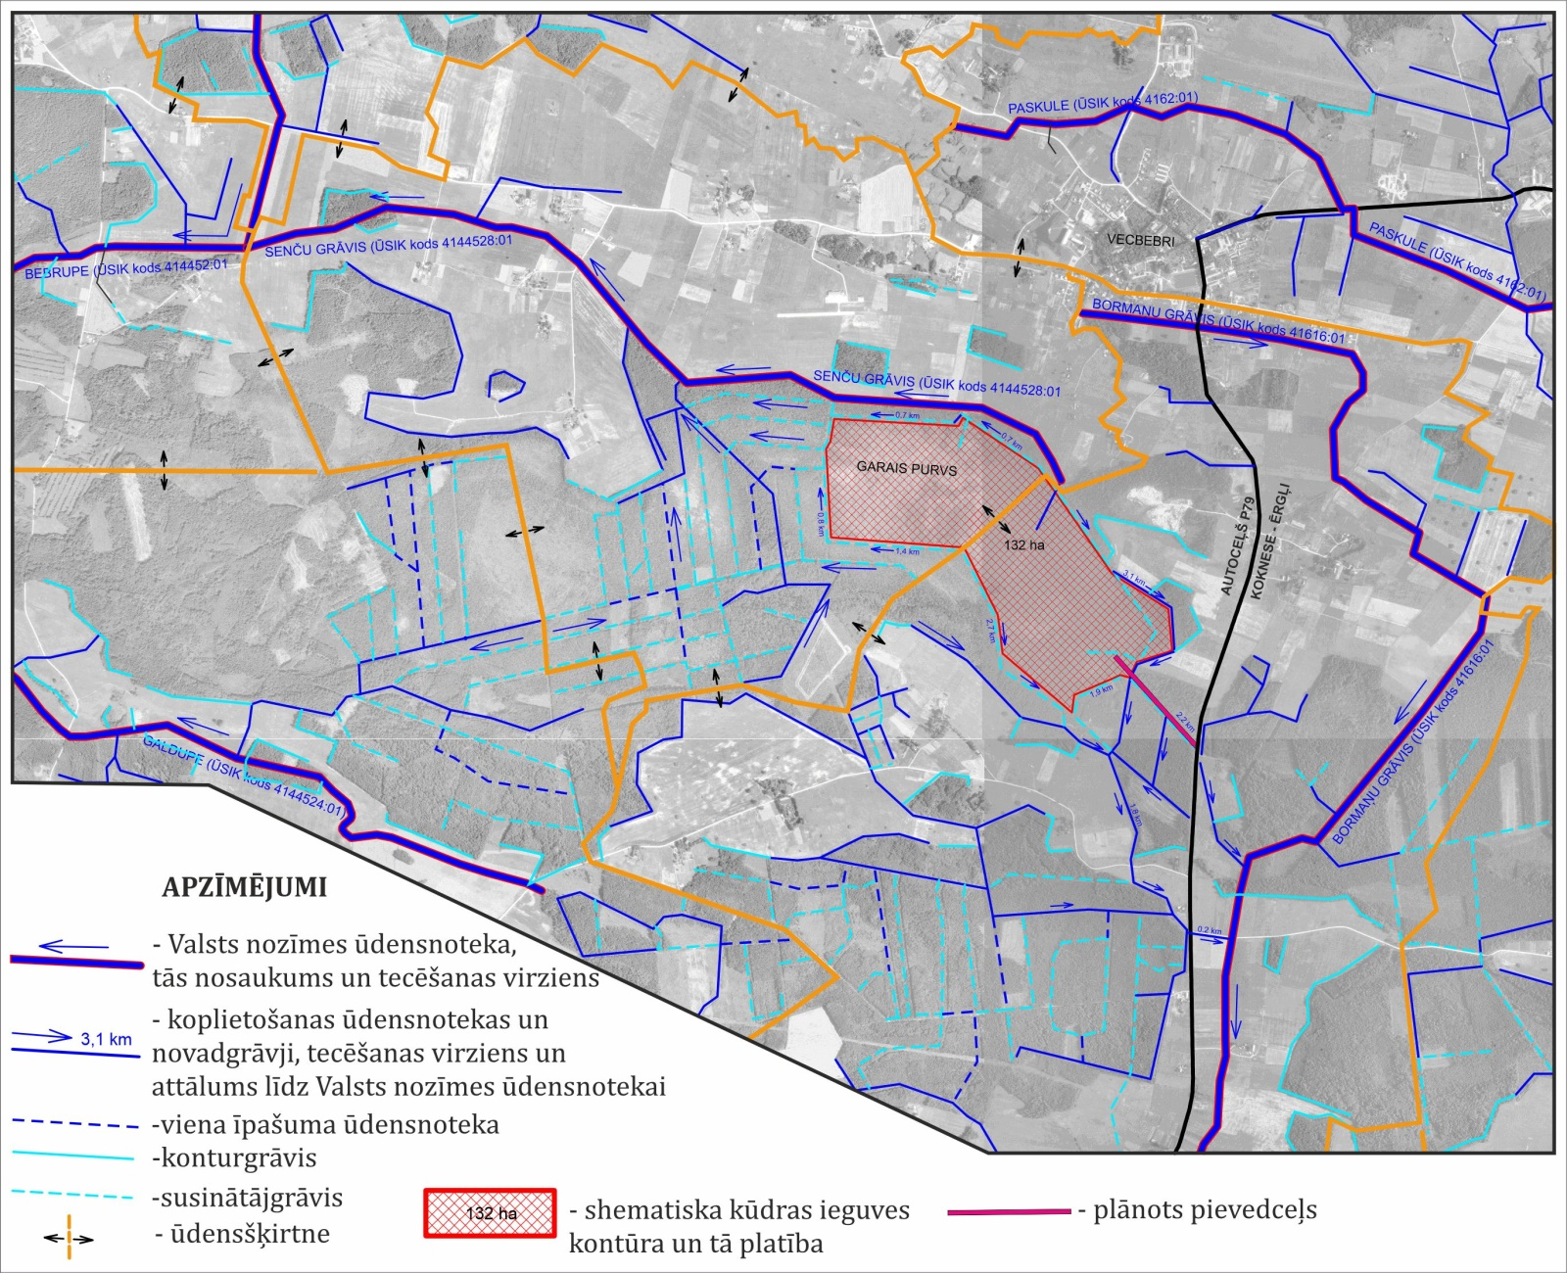

***6.attēls.*** *Garā purva teritorijas un tā apkārtnes grāvju tīkla plāns (pamatnei izmantots 2014.gada SIA “Meliorprojekts” hidroloģiskā atzinuma plāns).*

|  |  |
| --- | --- |
| C:\Users\User\Desktop\Work\Enviroprojekts\Garais purvs\Foto\Bormanu 1.jpg | C:\Users\User\Desktop\Work\Enviroprojekts\Garais purvs\Foto\WhatsApp attēls 2023-04-13 plkst. 12.58.43.jpg |
| *7.attēls Bormaņu grāvja caurteka zem piebraucamā ceļa (skats uz izplūdi, punkts 1)* | 8.attēls *Bormaņu grāvis pie novadgrāvja ŪSIK kods 41614:K:3 pievienojuma tam (skats uz ieplūdi, punkts 2)* |

|  |  |
| --- | --- |
| C:\Users\User\Desktop\Work\Enviroprojekts\Garais purvs\Foto\4.jpg | C:\Users\User\Desktop\Work\Enviroprojekts\Garais purvs\Foto\5.jpg |
| *9.attēls Novadgrāvja ŪSIK kods 41614:K:3 caurteka zem P79 Vecbebri-Koknese (skats uz izplūdi. punkts 3)* | *10.attēls Novadgrāvja ŪSIK kods 41614:K:3 caurteka zem P79 Vecbebri-Koknese (skats uz ieplūdi, punkts 4)* |

**Senču grāvis** (ŪSIK kods 4144528:01) ir Bebrupes kreisā krasta pieteka, virzās gar Garā purva ziemeļu malu, saņemot tā ūdeņus pa diviem novadgrāvjiem un trim susinātājgrāvjiem. Regulētā valsts ūdensnotekā “Bebrupe” Senču grāvis ieplūst pēc aptuveni 2,3 km.

Atbilstoši meliorācijas kadastra informācijas sistēmai[[6]](#footnote-6) Senču grāvja kopējas garums ir 4,815 km, sateces baseina platums 9,68 km², būvniecības darbi veikti 1962. un 2015.gadā.

2014.gada hidroloģiskajā atzinumā par ūdens novadīšanas iespējām “Garā purva” kūdras atradnē meliorācijas inženieris Bc.sc.ing. K.Krastiņš norāda uz slikto valsts nozīmes ūdensnotekas “Senču grāvis” stāvokli. Bet Senču grāvim 2014.gadā izstrādāts un 2015.gadā realizēts valsts nozīmes ūdensnotekas pārbūves projekts. Projekts tika īstenots ar mērķi nodrošināt nosusinātās lauksaimniecībā izmantojamās un meža zemes ekonomiskās un sociālās vērtības palielināšanu, radīt iespēju koplietošanas un viena īpašuma meliorācijas sistēmu netraucētai darbībai, nepieļaujot vides, ainavisko un kultūras mantojumu degradāciju.

Veicot grāvja rekonstrukciju, tika padziļināts Senču grāvja dibens, nogāzēs nocirsti krūmi, novākts apaugums. Grāvja dziļums mainās no ~1 m (11.attēls) sākumā līdz 2 m 3,5 km attālumā no ietekas Bebrupē(17.attēls). Senču grāvim pienākošie no purva ziemeļrietumu daļas ietekošie novadgrāvji ir labā stāvoklī (16. un 17.attēls). Daudzi ietekošie susinātājgrāvji patlaban ir “piekārti” virs grāvja gultnes Senču grāvja padziļinājuma dēļ (14.attēls). Bebru dambji netika konstatēti. Vienā vietā ir no baļķiem veidota pārbrauktuve pār Senču grāvi 4,1 km attālumā no ietekas Bebrupē (15.attēls). Apaugums ar krūmiem grāvja gultnes nogāzēs un dibenā netika novērots.

3,4 km attālumā no Senču grāvja ietekas Bebrupē (18.attēls) ir nogāzes noslīdenis, krituši koki, dēļi, kas būtiski neietekmē ūdens notecei. Kopumā Senču grāvja stāvoklis pēc tā pārbūves ir apmierinošs.

|  |  |
| --- | --- |
| C:\Users\User\Desktop\Work\Enviroprojekts\Garais purvs\Foto\7_3.jpg | C:\Users\User\Desktop\Work\Enviroprojekts\Garais purvs\Foto\8_2.jpg |
| ***11.attēls*** *Senču grāvis 4,8 km attālumā no ietekas Bebrupē (skats uz ziemeļrietumiem, punkts 6)* | ***12.attēls*** *Senču grāvis 4,5 km attālumā no ietekas Bebrupē (skats uz ziemeļrietumiem, punkts 7)* |

|  |  |
| --- | --- |
| C:\Users\User\Desktop\Work\Enviroprojekts\Garais purvs\Foto\WhatsApp attēls 2023-04-13 plkst. 13.02.30.jpg | C:\Users\User\Desktop\Work\Enviroprojekts\Garais purvs\Foto\9_3.jpg |
| ***13.attēls*** *Senču grāvis 4,2 km attālumā no ietekas Bebrupē (skats uz ziemeļrietumiem, punkts 8)* | ***14.attēls*** *Skats u*z *susinātājgrāvi 4,1 km attālumā no Senču grāvja ietekas Bebrupē (skats uz dienvidrietumiem, punkts 9)* |

|  |  |
| --- | --- |
| C:\Users\User\Desktop\Work\Enviroprojekts\Garais purvs\Foto\20230412_170634.jpg | C:\Users\User\Desktop\Work\Enviroprojekts\Garais purvs\Foto\10.jpg |
| ***15.attēls*** *Senču grāvis 4,15 km attālumā no ietekas Bebrupē (skats uz ziemeļrietumiem, punkts 10)* | ***16.attēls*** *Senču grāvis 4,05 km attālumā no ietekas Bebrupē (skats uz dienvidaustrumiem, punkts 11)* |

|  |  |
| --- | --- |
| C:\Users\User\Desktop\Work\Enviroprojekts\Garais purvs\Foto\11.jpg | C:\Users\User\Desktop\Work\Enviroprojekts\Garais purvs\Foto\20230412_172259.jpg |
| ***17.attēls*** *Senču grāvis 3,45 km attālumā no ietekas Bebrupē (skats uz dienvidiem, punkts 12)* | ***18.attēls*** *Senču grāvis 3,4 km attālumā no ietekas Bebrupē (skats uz rietumiem, punkts 13)* |

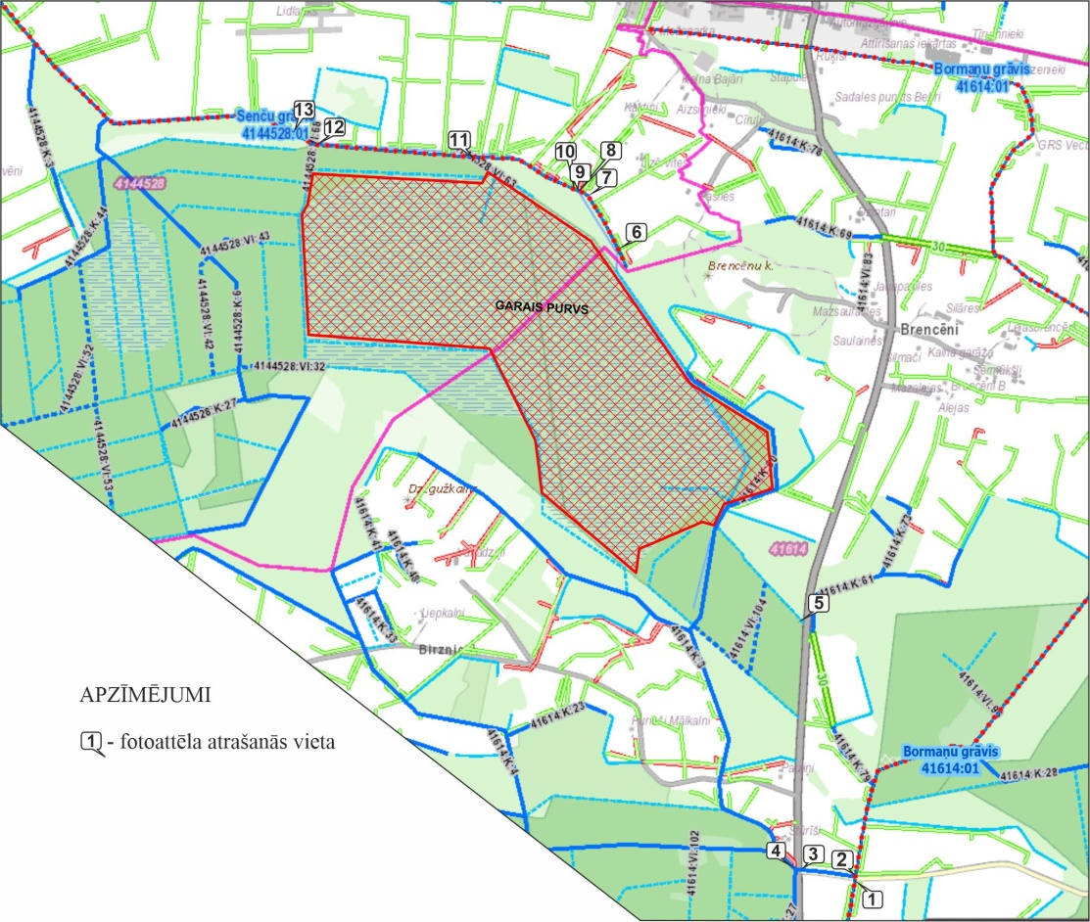

***19. attēls*** *Fotoattēlu lokācijas vietas*

Plānojot kūdras ieguvi zemes īpašumā ar kadastra apzīmējumu 32460050071 ieteicams izmantot jau esošo grāvju novadtīklu, kas novada ūdeni uz ūdensnotekām „Bormaņu grāvis” un „Senču grāvis”. Lai nodrošinātu grāvju sistēmas normālu funkcionēšanu, ir jāveic regulāra grāvju kopšana un tīrīšana.

### *1.5.1. Hidroloģiskie aprēķini*

*Gada vidējie caurplūdumi*

Augstā tipa purvu noteci veido praktiski tikai nokrišņi un to saistība ar gruntsūdeņiem ir nenozīmīga. Provizoriskiem aprēķiniem var pieņemt, ka vidējā ilgtermiņa notece jeb klimatiskā notece ir vienāda ar nokrišņiem mīnus iztvaikošanu.

Gada vidējās noteces apjoms ir:

$W=1000×R×A$, *(1)*

kur :

*R* – ilggadīgās gada vidējās noteces slāņa biezums;

*A* – sateces baseina platība.

Atbilstoši 2015.gada 30jūnija MK noteikumu Nr. 329 “Notekumi par Latvijas būvnormatīvu LBN 224-15 “Meliorācijas sistēmas un hidrotehniskās būves” 4.pielikumam ilggadīgās gada vidējās noteces slānis *R* ir 320 mm.

Sateces baseina platība *A* ir vienāda ar Garā purva platību krājumu aprēķina laukumu robežās 128 ha, jo hidroloģiski augstā tipa purvi ir neatkarīgi no apkārtējām platībām. Taču, ņemot vērā, ka Garā purva teritorija pieder diviem novadgrāvju baseiniem, turpmākie aprēķini tika veikti atsevišķi Senču un Bormaņu grāvju baseiniem. Senču grāvja sateces baseina platība Garā purva robežās ir 61,82 ha jeb 0,6182 km2 un Bormaņu grāvja sateces baseina platība ir 66,20 ha jeb 0,662 km2.

Gada vidējās noteces apjoms *Senču grāvja* sateces baseinam:

W=1000×320×0,6182=1,98×105 m3

Gada vidējās noteces apjoms *Bormaņu grāvja* sateces baseinam:

W=1000×320×0,662=2,12×105 m3

Kopā 4,1×105 m3. Tas ir aptuvenais ūdens apjoms, kas gada laikā notek no Garā purva. Kā aprakstīts iepriekš, notece notiek divos virzienos: katrā no tiem uz savu pieņemošo ūdensteci. Nosacīti var pieņemt, ka rietumu (Senču grāvja) un dienvidaustrumu (Bormaņu grāvja) virzienā notek attiecīgi ap 48% un 52% kopējā apjoma.

Gada vidējais caurplūdums ir:

*Qgv=W/T, (2)*

kur:

*T -* sekundes gadā, 31,56×106 s.

Gada vidējais caurplūdums *Senču grāvja* sateces baseinam:

Qgv=1,98×105 m3/31,56×106 s=0,0063 m2/s

Gada vidējais caurplūdums *Bormaņu grāvja* sateces baseinam:

Qgv=2,12×105 m3/31,56×106 s=0,0067 m2/s

*Pavasara palu maksimālie caurplūdumi*

Pavasara palu maksimālo caurplūdumu ar 1% pārsniegšanas varbūtību Q1% (m/s) aprēķina, izmantojot formulu:

*Q1%=k1%*×*δ*×*δ1*×*δ2 (A+1)-0,14*×*A, (3)*

kur:

*k1% -* parametrs, kas raksturo pavasara palu straujumu ar 1% pārsniegšanas varbūtību, 1,5;

*δ –* koeficients, kas ņem vērā ūdenstilpju regulējošo ietekmi;

*δ1 –* koeficients, kas raksturo maksimālo caurplūdumu, atkarībā no mežu platības sateces baseinā;

*δ2 –* koeficients, kas raksturo maksimālo caurplūdumu, atkarībā no purvu platības sateces baseinā;

*A* – sateces baseina laukums, km2.

Parametra *k1%*vērtības noteikšanai izmantota minēta būvnormatīva 2.pielikuma kartogramma.

Mežu ietekmes koeficientu aprēķina, izmantojot šādu formulu:

*δ1= (Am+1)-0,22, (4)*

kur:

*Am –* relatīvā mežu platība baseina (%).

Purvu ietekmes koeficienta aprēķina, izmantojot sekojošu formulu:

*δ2*=1-0,7×*lg(0,1 Ap+1), (5)*

*kur:*

*Ap-* relatīvā purvu platība baseinā (%).

Lai aprēķinātu pavasaru palu maksimālo caurplūdumu ar 5% un 10% nodrošinājumu, izmanto šādus pārejas koeficientus: Q5% – k= 0,74 un Q10% – k=0,63.

Veicot attiecīgus aprēķinus, iegūtas sekojošas pavasara palu maksimālo caurplūdumu vērtības ar nodrošinājumu p=1%, p=5%, p=10%:

Pavasara palu maksimālie caurplūdumi *Senču grāvja* baseinam

Aprēķinu laukuma parametri Senču grāvja sateces baseinam:

Aprēķina sateces baseina laukums: A= 0,62 km2;

Relatīvā mežu platība: Am=44%;

Relatīvā purvu platība baseinā: Ap=56%;

Pavasara palu maksimālo caurplūdumu ar 1% pārsniegšanas varbūtību Q1% (m/s) aprēķina, izmantojot formulu:

Mežu ietekmes koeficientu aprēķina, izmantojot formulu *4*:

*δ1=(44+1)-0,22=0,43*

Purvu ietekmes koeficienta aprēķina, izmantojot formulu *5*:

*δ2*=1-0,7×*lg(0,1 56+1)=0,43*

Ievērojot formulā (3) augstāk sniegtās vērtības, iegūstam pavasara palu maksimālo caurplūdumu ar 1% pārsniegšanas varbūtību *Q1%:*

*Q1%=1,5*×*1*×*0,43*×*0,43*×*(0,62+1)-0,14*×*0,62*

***Q1%=0,16 m3/s***

Veicot attiecīgus aprēķinus, iegūtas sekojošas pavasara palu maksimālo caurplūdumu vērtības ar nodrošinājumu p=1%, p=5%, p=10%:

Q1%= 0,16 m3/s

Q5% = 0,16 × 0,74 = 0,12m3/s

Q10% = 0,16 × 0,63 =0,10 m3/s.

Pavasara palu maksimālie caurplūdumi *Bormaņu grāvja* baseinam

Aprēķinu laukuma parametri Bormaņu grāvja sateces baseinam:

Aprēķina sateces baseina laukums: A= 0,66 km2;

Relatīvā mežu platība: Am=57%;

Relatīvā purvu platība baseinā: Ap=43%;

Pavasara palu maksimālo caurplūdumu ar 1% pārsniegšanas varbūtību Q1% (m/s) aprēķina, izmantojot formulu:

Mežu ietekmes koeficientu aprēķina, izmantojot formulu *4*:

*δ1=(57+1)-0,22=0,41*

Purvu ietelmes koeficienta aprēķina, izmantojot formulu *5*:

*δ2*=1-0,7×*lg(0,1 46+1)=0,47*

Ievērojot formulā (3) augstāk sniegtās vērtības, iegūstam pavasara palu maksimālo caurplūdumu ar 1% pārsniegšanas varbūtību *Q1%:*

*Q1%=1,5*×*1*×*0,41*×*0,47*×*(0,66+1)-0,14*×*0,66*

***Q1%=0,19 m3/s***

Veicot attiecīgus aprēķinus, iegūtas sekojošas pavasara palu maksimālo caurplūdumu vērtības ar nodrošinājumu p=1%, p=5%, p=10%:

Q1%= 0,19 m3/s

Q5% = 0,19 × 0,74 = 0,14m3/s

Q10% =0,19 × 0,63 =0,12 m3/s.

*Vasaras vai rudens plūdu maksimālie caurplūdumi*

Vasaras vai rudens plūdu maksimālo caurplūdums Qp% (m3/s) aprēķina, izmantojot sekojošu formulu:

Qp*%=q200*×× *δ* ×*δ2*×*λp%*×*A, (6)*

*kur:*

*q200 –* vasaras-rudens plūdu maksimālās noteces modulis (m3/s × *km2)* ar 1% ikgadējo pārsniegšanas varbūtību sateces baseinam ar platību 200 km2, ja *δ*=1;

*λp%* - parejas koeficients no maksimālā caurplūduma ar 1% pārsniegšanas varbūtību uz citiem varbūtības lielumiem (*λp%=*1,00);

*δ –* koeficients, kas ņem vērā ūdenstilpju regulējošo ietekmi;

*δ2 –* koeficients, kas raksturo purvu regulējošo ietekmi;

*A* – sateces baseina laukums, km2.

Parametra *q200* vērtība, atbilstoši Latvijas būvnormatīva LBN 224-15 “Meliorācijas sistēmas un hidrotehniskas būves”3.pielikuma kartogrammai, ir 0,125, *δ* =1(skatīt iepriekš).

Purvu regulējošās ietekmes koeficienta aprēķina, izmantojot formulu”

*δ2*=1-0,5×*lg(0,1 Ap+1), (7)*

kur: *Ap* – relatīvā purvu platība baseinā (%).

Vasaras vai rudens plūdu maksimālie caurplūdumi *Senču grāvja* sateces baseinam

Purvu regulējošās ietekmes koeficienta aprēķina, izmantojot formulu *7*:

*δ2*=1-0,5×*lg(0,1 56+1)=0,59*

Ievērojot formulā (6) augstāk sniegtās vērtības, iegūstam vasaras vai rudens plūdu maksimālo caurplūdumu Qp% ar 1% pārsniegšanas varbūtību Q1%:

*Q1%=0,125*× ${(\frac{200}{0,62+1})}^{0,22}$ ×*1*× *0,59*×*1*×*0,62*

***Qp%=0,17 m3/s***

Vasaras vai rudens plūdu maksimālie caurplūdumi *Bormaņu grāvja* sateces baseinam

Purvu regulējošās ietekmes koeficienta aprēķina, izmantojot formulu *7*:

*δ2*=1-0,5×*lg(0,1 43+1)*

*δ2=0,64*

Ievērojot formulā (6) augstāk sniegtās vērtības, iegūstam vasaras vai rudens plūdu maksimālo caurplūdumu Qp% ar 1% pārsniegšanas varbūtību Q1%:

*Q1%=0,125*× ${(\frac{200}{0,66+1})}^{0,22}$ ×*1*× *0,64*×*1*×*0,66*

***Qp%=0,15 m3/s***

*Vasaras un ziemas maz ūdens periodu 30 dienu minimālie caurplūdumi*

Vasaras un ziemas maz ūdens periodu 30 dienu minimālos caurplūdumus *Q*min.30d. (l/s) aprēķina, izmantojot šādu formulu:

*Qmin.30d=10-3×a× (A – c)1,22, (8)*

kur:

*A*– sateces baseina laukums (km2);

*a* un *c* – parametri, kas atkarīgi no baseina ģeogrāfiskā novietojuma, kā arī ģeomorfoloģiskajiem un hidroģeoloģiskajiem apstākļiem.

Atbilstoši ģeomorfoloģiskajiem un grunts apstākļiem, apskatāma teritorija ietilpst morēnu un smilšaino līdzenumu zonā (R2).

Parametru *a* un *c* aprēķinam izmanto sekojošas formulas:

*a=g×a2 ×100%, (9)*

*c=b×(a2 ×100% )-1, (10)*

kur:

g– minimālās noteces formēšanās klimatisko apstākļu parametrs;

*a2 un b* – speciālie parametri.

Parametra g vērtība ir 0,80, ko nosaka, izmantojot Latvijas būvnormatīva LBN 224-15 “Meliorācijas sistēmas un hidrotehniskas būves”6.pielikuma 2. un 3.kartogrammu. Parametra *a2* vērtība pie varbūtības p=95% ir0,0013 vasaras 30 dienu minimālā caurplūduma un 0,0023 ziemas 30 dienu minimālā caurplūduma noteikšanai. Parametrs *b* ir 7,6 un 9,0 attiecīgi vasaras un ziemas 30 dienu minimālā caurplūduma noteikšanai.

Vasaras un ziemas maz ūdens periodu 30 dienu minimālie caurplūdumi *Senču un Bormaņu grāvja* sateces baseinam

Ņemot vērā, ka vasaras un ziemas maz ūdens periodu 30 dienu minimālie caurplūdumi neatkarīgi no sateces baseina parametriem, maz ūdens periodu Senču un Bormaņu grāvja sateces baseinu caurplūdumi ir vienādi.

Ievērojot formulā *(9)* augstāk sniegtās vērtības, iegūstam parametrs *a* vasaras 30 dienu caurplūduma noteikšanai:

*a=0,8 ×0,0013 ×100*

*a=0,104*

Ievērojot formulā *(9)* augstāk sniegtās vērtības, iegūstam parametrs *a* ziemas 30 dienu caurplūduma noteikšanai:

*a=0,8 ×0,0023 ×100*

*a=0,184*

Ievērojot formulā *(10)* augstāk sniegtās vērtības, iegūstam parametrs *c* vasaras 30 dienu caurplūduma noteikšanai:

*c=7,6×(0,0013×100% )-1*

*c=58,46*

Ievērojot formulā *(10)* augstāk sniegtās vērtības, iegūstam parametrs *c* ziemas 30 dienu caurplūduma noteikšanai:

*c=9,0×(0,0023×100% )-1*

*c=39,13*

Ievērojot formulā *(8)* augstāk sniegtās vērtības, iegūstam vasaras un ziemas maz ūdens periodu 30 dienu minimālos caurplūdumus *Q*min.30d.

*Qmin.30d=10-3×0,104× (1,28 – 58,46)1,22*

*Qmin.30d <0*

*Qmin.30d=10-3×0,184× (1,28 – 39,13)1,22*

*Qmin.30d <0*

Iegūtās vasaras un ziemas maz ūdens periodu 30 dienu caurplūdumu negatīvās vērtības liecina par to, ka gan vasaras, gan ziemas maz ūdens periodos notece var izsīkt pilnībā.

**2.tabula** Hidroloģisko aprēķinu kopsavilkums

| **Sateces baseins** | **Sateces baseina raksturojums** | | | **Varbūtība,** p% | **Caurplūdums, Q** m3/s |
| --- | --- | --- | --- | --- | --- |
| A, km2 | Am, % | Ap,% |
| Pavasara palu maksimālie caurplūdumi *Q1%* | | | | | |
| Senču grāvis | 0,62 | 44 | 56 | 1% | 0,16 |
| 5% | 0,12 |
| 10% | 0,10 |
| Bormaņu grāvis | 0,66 | 57 | 43 | 1% | 0,19 |
| 5% | 0,14 |
| 10% | 0,12 |
| Vasaras vai rudens plūdu maksimālie caurplūdumi *Qp1%* | | | | | |
| Senču grāvis | 0,62 | 44 | 56 | 1% | 0,17 |
| Bormaņu grāvis | 0,66 | 57 | 43 | 1% | 0,15 |
| Vasaras maz ūdens periodu 30 dienu minimālie caurplūdumi *Qmin.30d* | | | | | |
| Senču grāvis | 0,62 | 44 | 56 | - | <0 |
| Bormaņu grāvis | 0,66 | 57 | 43 | - | <0 |
| Ziemas maz ūdens periodu 30 dienu minimālie caurplūdumi *Qmin.30d* | | | | | |
| Senču grāvis | 0,62 | 44 | 56 | - | <0 |
| Bormaņu grāvis | 0,66 | 57 | 43 | - | <0 |

### *Hidrauliskie aprēķini*

Hidrauliskie aprēķini Senču un Bormaņu grāvjiem veikti atbilstoši LBN 224-15 “Meliorācijas sistēmas un hidrotehniskās būves”, ar tuvināšanas metodi nosakot ūdens līmeni upes gultnē. Aprēķinu rezultāti apkopoti hidraulisko aprēķinu kopsavilkuma tabulā 3.

Senču grāvim hidrauliskie aprēķini veikti Senču grāvja vietai, kas atrodas Garā purva atradnes ziemeļrietumu malā pie novadgrāvja ŪSIK kods 4144528:VI:68 pievienojuma tam (17.attēlā punkts 12), Bormaņu grāvim – pie novadgrāvja ŪSIK kods 41614:K:3 pievienojuma tam (8.attēlā punkts 2).

Lai noteiktu, vai novadāmais ūdens daudzums no purva nevar izraisīt pieguļošo teritoriju applūšanu, hidrauliskajiem aprēķiniem izmantots pavasara palu caurplūdums Q10% (ar 10% pārsniegšanas varbūtību).

Senču un Bormaņu caurplūduma raksturojoši lielumi (ūdens šķērsgriezuma laukums, straumes ātrums, ūdens līmenis u.c.), tika noteikti, izmantojot LBN 224-15 “Meliorācijas sistēmas un hidrotehniskās būves” formulas un koeficientus.

Pēc Senču un Bormaņu grāvju apsekošanas datiem un LIDAR pieejamajiem datiem[[7]](#footnote-7) ir pieņemti šādi gultnes parametri:

Senču grāvis:

šķērsprofils – trapecveida;

Hg=2 m– piemērītais grāvju dziļums aprēķinātajam šķērsprofilam;

b=1,1 m – piemērītais ūdensteces pamatnes platums;

m=2 –nogāžu slīpuma koeficientus atbilstoši LBN 224-15 “Meliorācijas sistēmas un hidrotehniskās būves”, pieņem kā pārējām gruntīm;

i= 0,004 -grāvja gultnes slīpums, noteikts ar LIDAR datiem;

n=0.035 - raupjuma koeficients atbilstoši LBN 224-15 “Meliorācijas sistēmas un hidrotehniskās būves”, ja ūdensnotekas aplēses caurplūdums ir mazāks par 3 m3/s.

Bormaņu grāvis

šķērsprofils – trapecveida;

Hg=1,6 m– piemērītais grāvju dziļums aprēķinātajam šķērsprofilam;

b=2,3 m – piemērītais ūdensteces pamatnes platums;

m=2 –nogāžu slīpuma koeficientus atbilstoši LBN 224-15 “Meliorācijas sistēmas un hidrotehniskās būves”, pieņem kā pārējām gruntīm;

i= 0,001 -grāvja gultnes slīpums, noteikts ar kartogrāfisko materiālu;

n=0.035 - raupjuma koeficients atbilstoši LBN 224-15 “Meliorācijas sistēmas un hidrotehniskās būves”, ja ūdensnotekas aplēses caurplūdums ir mazāks par 3 m3/s.

Ūdens dziļums h aprēķināms pakāpeniskās tuvināšanas ceļā, mainot ūdens dziļuma h vērtības (h skaitliskā vērtība aprēķinos nosakāma ar precizitāti līdz 1 cm, izmantota “MsExcel”programma), līdz izpildās nosacījums:

Qap. ≤ Q sp= ω × vvid (LBN 224-15 3.2. nodaļas 13.fromula)

kur:

Qap – aprēķina caurplūdums ar attiecīgu pārsniegšanas varbūtību, m3/s

Qsp – gultnes caurvades spēja, m3/s

vvid – straumes vidējais ātrums, m/s

ω - ūdens plūsmas aktīvā šķērsgriezuma laukums, m2

Aprēķinu gaita

1.Aprēķinā izvēlas h skaitlisko vērtību h

2.Aprēķina straumes aktīvo šķērsgriezuma laukumu:

𝜔=(𝑏+𝑚×ℎ)×ℎ, (LBN 224-15 3.2. nodaļas 13.formula)

3.Aprēķina apslāpēto perimetru:

χ=(b+2×h $\sqrt{1+m^{2}}$), (LBN 224-15 3.2. nodaļas 13.formula)

4.Aprēķina hidraulisko rādiusu:

𝑅=𝜔/χ ,

5.Aprēķina Šezī koeficientu C pēc Maninga formulas:

𝐶=(1/𝑛)×𝑅𝑦 (LBN 224-15 3.2. nodaļas 15.formula)

kur:

y – saskaņā ar LBN 224-15 ir vienāds ar 1/6;

n – pieņemtais raupjuma koeficients ir 0,035.

6.Aprēķina vienmērīgas ūdens plūsmas vidējo ātrumu gultnē:

𝑣𝑣𝑖𝑑. =*C*√*R*×*i*, (LBN 224-15 3.2. nodaļas 14.formula)

kur:

i – gultnes dibena slīpums aprēķina vietā,

7.Aprēķina gultnes caurvades spēju un salīdzina pēc formulas:

Qsp =𝜔×𝑣𝑣𝑖𝑑.

Hidroloģiskajā aprēķinā noteiktā maksimālā caurplūduma (Qap n%) novadīšanai jāizpildās vienādībai:

Qap n%≤Qsp ,

8.Nosaka aprēķina kļūdu:

(Qsp −Qap n% )/Qsp,%

Aprēķins beidzas, ja kļūda ir pielaides robežās <2%.

Šādā pakāpeniskās tuvināšanas veidā noteikti Senču un Bormaņu grāvja hidrauliskie parametri pie pavasara palu maksimālo caurplūdumu ar 10% pārsniegšanas varbūtību.

**3.tabula** Hidraulisko aprēķinu rezultāti

|  |  |  |  |  |  |  |  |  |
| --- | --- | --- | --- | --- | --- | --- | --- | --- |
| **Parametri** | **Qap**  m3/s | **h,**  m | **𝜔,**  m2 | **χ,**  m | **R,**  m | **C,**  m0.5/s | **v,**  m/s | **Qsp,**  m3/s |
| Senču grāvis | 0,10\* | 0,16 | 0,23 | 1,82 | 0,13 | 20,21 | 0,45 | 0,10 |
| Bormaņu grāvis | 0,12\* | 0,18 | 0,48 | 3,10 | 0,15 | 20,92 | 0,25 | 0,12 |

*Piezīme: \* - Pavasara palu maksimālais caurplūdums ar 10% pārsniegšanas varbūtību;*

Kā rāda hidrauliskie aprēķini, Senču un Bormaņu grāvju caurplūdumi var nodrošināt nepieciešamo ūdens novadīšanu Garā purva nosusināšanas laikā. Aprēķinātais ūdens līmenis pie pavasara palu caurplūduma ar pārsniegšanas varbūtību 10% Senču grāvī ir h=0,16 m un Bormaņu grāvī – 0,18 m, kas krietni mazāk ne kā Senču un Bormaņu grāvju dziļumi šajos šķērsprofilos.

# INFORMĀCIJA PAR ŪDENI PIEŅEMOŠAJĀM ŪDENSTECĒM

*To raksturojums: ūdeņu tips, noteiktās ūdens kvalitātes prasības un vides kvalitātes mērķi, pašreizējā izmantošana*

Paredzētā darbības teritorija atrodas Daugavas upju baseinu apgabalā, tajā izdalīti divi ūdensobjekti (ŪO)[[8]](#footnote-8): *Pērse* (ūdens objekta kods D430), kuras baseinā ietilpst Bormaņu grāvis, un *Bebrupe* (ūdens objekta kods D474), kuras baseinā ietilpst Senču grāvis. Pērses un Bebrupes baseinus vienu no otra atdala ūdensšķirtne, kas šķērso Garo purvu (20.attēls). Abās šīs līnijas pusēs notece notiek dažādos virzienos. Ūdens plūsmas virzieni ir attēloti kartē par ūdens noteces sistēmu paredzētās darbības teritorijā un tās apkārtnē (skatīt 6.attēls).

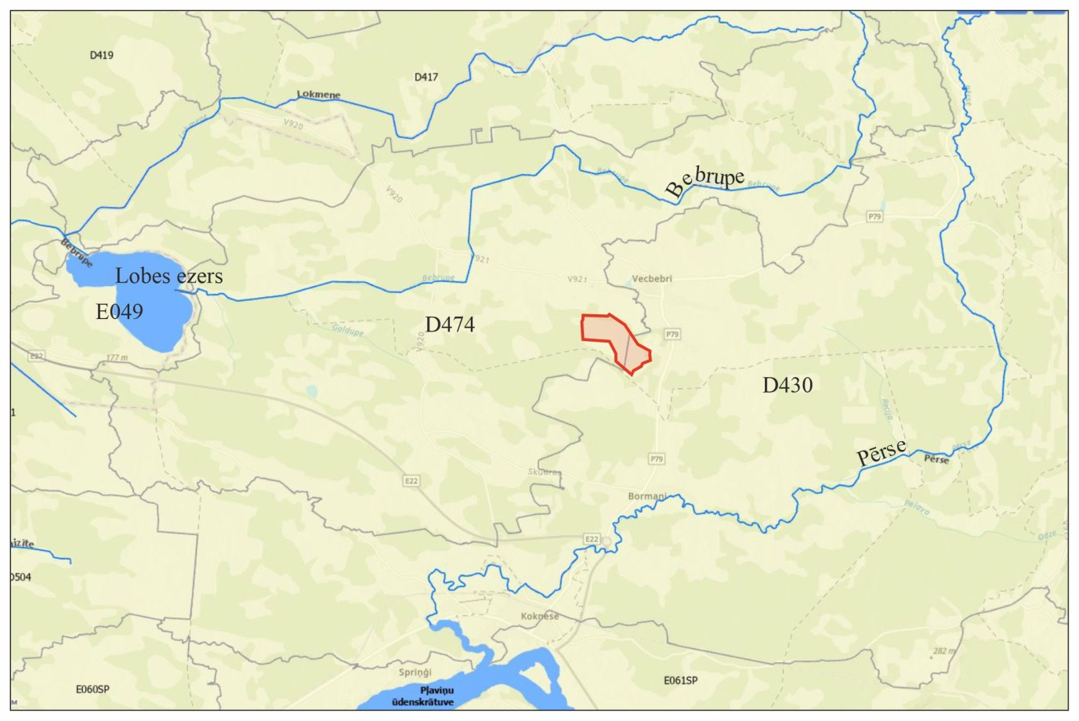

**20.attēls.** *Daugavas upju baseinu apgabala ūdensobjekti (ŪO) paredzētās darbības teritorijā*

*Ūdens objekts (ŪO) Pērse* ietver Pērses baseina teritoriju no Ūsiņiem līdz grīvai. Atbilstoši Daugavas upju baseinu apgabala (DUBA) apsaimniekošanas plānam un plūdu riska pārvaldības plānam 2022.-2027.gadam[8] ŪO *Pērse* pieder 3.ūdensobjektu tipam. Saskaņā ar ūdensobjektu tipu klasifikāciju[9] 3.tips atbilst ritrāla tipa vidējai upei (vidēji dziļa, straumes ātrums lielāks par 0,2 m/s; gultnes substrātu veido smilts, grants un akmeņi).

Atbilstoši DUBA apsaimniekošanas plāna 2.4.1.d pielikumam (DUBA ŪO raksturojums), ŪO *Pērse* platība ir 298,41 km2, sateces baseina laukums – 321 km2, ūdensteces garums – 54,6 km, kritums no iztekas līdz grīvai – 143 m, gada vidējais caurplūdums grīvā – 3,0 m³/s. Pērse (ŪSK 41600000-41635000) ietek Daugavā pie Kokneses, bet iztek no Vidzemes augstienes dienvidu daļas (izteka netālu no Ērgļiem).

Saskaņā ar ilggadīgiem (kopš 1965. gada janvāra) hidrometriskā posteņa Pērse-Ūsiņi ~3 km augšpus Bormaņu grāvja ietekas datiem upes gada vidējais noteces apjoms W ir 86,5 milj.m3, ilggadīgais vidējais caurplūdums Qvid. ir 2,74 m3/s. Pavasara palu maksimālais caurplūdums ar atkārtošanās varbūtību reizi 100 gados Qmax ir 87 m3/s; vasaras 30 dienu minimālais caurplūdums ar pārsniegšanas varbūtību p=95% Qv.30 d.min. ir 0,14 m3/s; ziemas 30 dienu minimālais caurplūdums ar pārsniegšanas varbūtību p=95% Qz.30 d.min. ir 0,26 m3/s.

*ŪO Pērse* prioritārie zivju ūdeņi noteikti posmā no Ūsiņiem līdz grīvai: karpveidīgo zivju ūdeņi, kuros dzīvo vai kuros iespējams nodrošināt karpu dzimtas (Cyprinidae) zivju, kā arī līdaku (Esox lucius), asaru (Perca fluviatilis) un zušu (Anguilla anguilla) eksistenci. To ūdens kvalitātes normatīvi ir noteikti 12.03.2002. MK noteikumu Nr.118 “Noteikumi par virszemes un pazemes ūdeņu kvalitāti” 2.1 un 3. pielikumā. Bormaņu grāvis nav noteikts kā prioritārie zivju ūdeņi.

*ŪO Pērse* baseinā atrodas monitoringa stacija. Kā liecina 2006.-2019.g. virszemes ūdens monitoringa dati, *ŪO Pērse* ūdens ekoloģiskā kvalitāte ir vidēja[8]. Prioritāro vielu koncentrācijas ūdenī nepārsniedz vides kvalitātes robežlielumu vērtības[8].

*ŪO Pērse* pieder jaukta tipa upēm: piemērota zivju audzēšanai, peldēšanai un rekreācijai.

*ŪO Bebrupe* *(D474)* ietver Bebrupes baseina teritoriju no iztekas līdz grīvai. Atbilstoši DUBA apsaimniekošanas plānam un plūdu riska pārvaldības plānam 2022.-2027.gadam[8], *ŪO Bebrupe* pieder 4. ūdensobjektu tipam, kas saskaņā ar esošo klasifikāciju[9] atbilst potamāla tipa vidējai upei (vidēji dziļa, straumes ātrums mazāks par 0,2 m/s; gultnes substrātu veido smilts, kas ir klāta ar organiskas izcelsmes detrītu un dūņām).

Atbilstoši DUBA apsaimniekošanas plāna 2.4.1.d pielikumam (VUBA ŪO raksturojums), *ŪO Bebrupes* platība ir 127,94 km2, sateces baseina laukums – 141,14 km2, ūdensteces garums – 28,3 km. Bebrupenav noteikta kā prioritārie zivju ūdeņi. Vides monitoringa stacijas nav. Vides monitoringa stacija atrodas *ŪO Lobes ezerā (D049*), kurā ietek Bebrupe. Kā liecina 2006.-2019.g. virszemes ūdens monitoringa dati, *ŪO Lobes ezers* ūdens ekoloģiskā kvalitāte ir laba[8].

Atbilstoši LVĢMC izstrādātajai “Plūdu riska informācijas sistēmai” un “Daugavas baseinu plūdu informācijas sistēmai” paredzētās darbības teritorija neatrodas valsts nozīmes plūdu riska teritorijā.

# INFORMĀCIJA PAR ŪDENSTEČU UN ESOŠO DRENĀŽAS UN MELIORĀCIJAS OBJEKTU AIZSARGJOSLĀM

Paredzētās darbības teritorijas izmantošanā jāņem vērā visu veidu aizsargjoslas atbilstoši Aizsargjoslu likumam un tam pakārtotajiem normatīvajiem aktiem, kā arī Kokneses novada teritorijas plānojuma II sējuma grafiskās daļas kartēm, kurās noteikta teritorijas plānotā (atļautā) izmantošana. Izkopējums no [Kokneses novada teritorijas plānotās (atļautās) izmantošanas karte](http://www.metrum.lv/data/files/teritoriju_attistibas_planosana/koknese/Apstiprinatais_planojums/Kokneses_nov_plan_izm.pdf)s sniegts 6.attēlā. Ņemot vērā mēroga nenoteiktību, kartē attēlotas (ar atsevišķiem izņēmumiem) tikai tās aizsargjoslas, kuru platums ir lielāks par 10 metriem.

Atbilstoši Kokneses novada teritorijas plānojumam paredzētas darbības teritorijā un tās apkārtnē ir noteiktas šādas aizsargjoslas:

*Aizsargjoslas ap purviem.* Tiek noteiktas, lai saglabātu bioloģisko daudzveidību un stabilizētu mitruma režīmu meža un purvu saskares (pārejas) zonā.

Saskaņā ar Aizsargjoslu likumu minimālais aizsargjoslu platums ap purviem, kas lielāki par 100 hektāriem:

* 50 metru josla meža augšanas apstākļu tipos uz sausām, nosusinātām, slapjām minerālaugsnēm un nosusinātām kūdras augsnēm:
* vismaz 100 metru josla meža augšanas apstākļu tipos uz slapjām kūdras augsnēm.

Savulaik Garajam purvam kā purvam ar platību, lielāku par 100 ha bija noteikta vides un dabas resursu aizsardzības aizsargjosla ap purvu taču teritorijas plānojuma spēkā esošajā versijā šāda aizsargjosla nav aktualizēta[8].

*Virszemes ūdensobjektu aizsargjoslas*. Tiek noteiktas, lai samazinātu piesārņojuma negatīvo ietekmi uz ūdens ekosistēmām, novērstu erozijas procesu attīstību, ierobežotu saimniecisko darbību applūstošajās teritorijās, kā arī saglabātu apvidum raksturīgo ainavu.

Saskaņā ar Aizsargjoslu likuma 7. pantu paredzētās darbības teritorijas apkārtnē virszemes ūdensobjektu aizsargjosla tiek noteikta: Bebrupei – ne mazāk kā 100 metru plata josla katrā krastā.

*Ekspluatācijas aizsargjoslas ap meliorācijas būvēm un ierīcēm*. Tiek noteiktas saskaņā ar 2021.gada 02.maja MK noteikumu Nr.306 “Noteikumi par ekspluatācijas aizsargjoslas ap meliorācijas būvēm un ierīcēm noteikšanas metodiku lauksaimniecībā izmantojamās zemēs un meža zemēs” prasībām.

MK noteikumi Nr.306 aizsargjoslu nosaka valsts, valsts nozīmes, pašvaldības un koplietošanas meliorācijas būvēm un ierīcēm:

1. Ūdensnotekām (ūdensteču regulētajiem posmiem un speciāli raktām gultnēm), kā arī hidrotehniskām būvēm un ierīcēm uz tām aizsargjoslas robežu nosaka:
   1. lauksaimniecībā izmantojamās zemēs – ūdensnotekas abās pusēs 10 metru attālumā no ūdensnotekas krotes;
   2. meža zemēs – atbērtnes pusē (atkarībā no atbērtnes platuma) 8 līdz 10 metru attālumā no ūdensnotekas Krotes;
2. Liela diametra kolektoram (30 centimetru vai lielākam) aizsargjoslas robežu nosaka astoņu metru attālumā uz katru pusi no kolektora ass līnijas.

Paredzētās darbības teritorijā un tās apkārtnē ir 2 valsts nozīmes ūdensnotekas: Bormaņu grāvis un Senču grāvis, kā arī koplietošanas ūdensnotekas un novadgrāvji. Atbilstoši Aizsargjoslu likumam atkarībā no zemes veida aizsargjoslu platums šim ūdensnotekām ir no 8 līdz 10 m.

Darbības teritorijas apkārtnē ir izbūvēti divi liela diametra (30 cm) koplietošanas kolektori. Kolektori atrodas ziemeļos no Brencēniem perpendikulāri P79 ceļam un uz dienvidaustrumiem no Garā purva P79 ceļa labajā pusē, ja brauc no Kokneses. Šiem kolektoriem aizsargjosla ir 8 m uz katru pusi no kolektora ass līnijas. Precīzi ar Valsts meliorācijas sistēmu un meliorācijas būves novietojumu var iepazīties ZMNĪ mājas lapā: Meliorācijas kadastra informācijas sistēma[[9]](#footnote-9).

*Aizsargjoslas ap ūdens ņemšanas vietām*. Tiek noteikta stingra režīma aizsargjosla, kā arī bakterioloģiskā un ķīmiskā. Urbumiem, akām un avotiem, kurus saimniecībā vai dzeramā ūdens ieguvei izmanto savām vajadzībām individuālie ūdens lietotāji (fiziskās personas), aizsargjoslas nenosaka, ja ir veikta labiekārtošana un novērsta notekūdeņu infiltrācija un ūdens piesārņošana. Vecbebru ciemā ir viena ūdensapgādes sistēma, kuras sastāvā ir artēziskais urbums AA1 Centrs P600308 (LVĢMC datu bāze “Urbumi” Nr.4812) un rezerves urbums AA2 Centrs P600309 (LVĢMC datu bāze “Urbumi” Nr.4824). Vecbebros centralizētajiem urbumiem tiek noteikta 10 metru plata stingra režīma aizsargjosla, 210 metru plata bakterioloģiskā aizsargjosla un 1665 metru plata ķīmiskā aizsargjosla (6.attēls). Garā purva teritorijas ziemeļu daļa ietilpst ķīmiskās aizsardzības zonas teritorijā. Atbilstoši Aizsargjoslu likuma 39.panta 3.punktā noteiktajām prasībām ķīmiskajā aizsargjoslā paredzētās darbības īstenošanai jāsaņem Valsts vides dienesta tehniskie noteikumi.

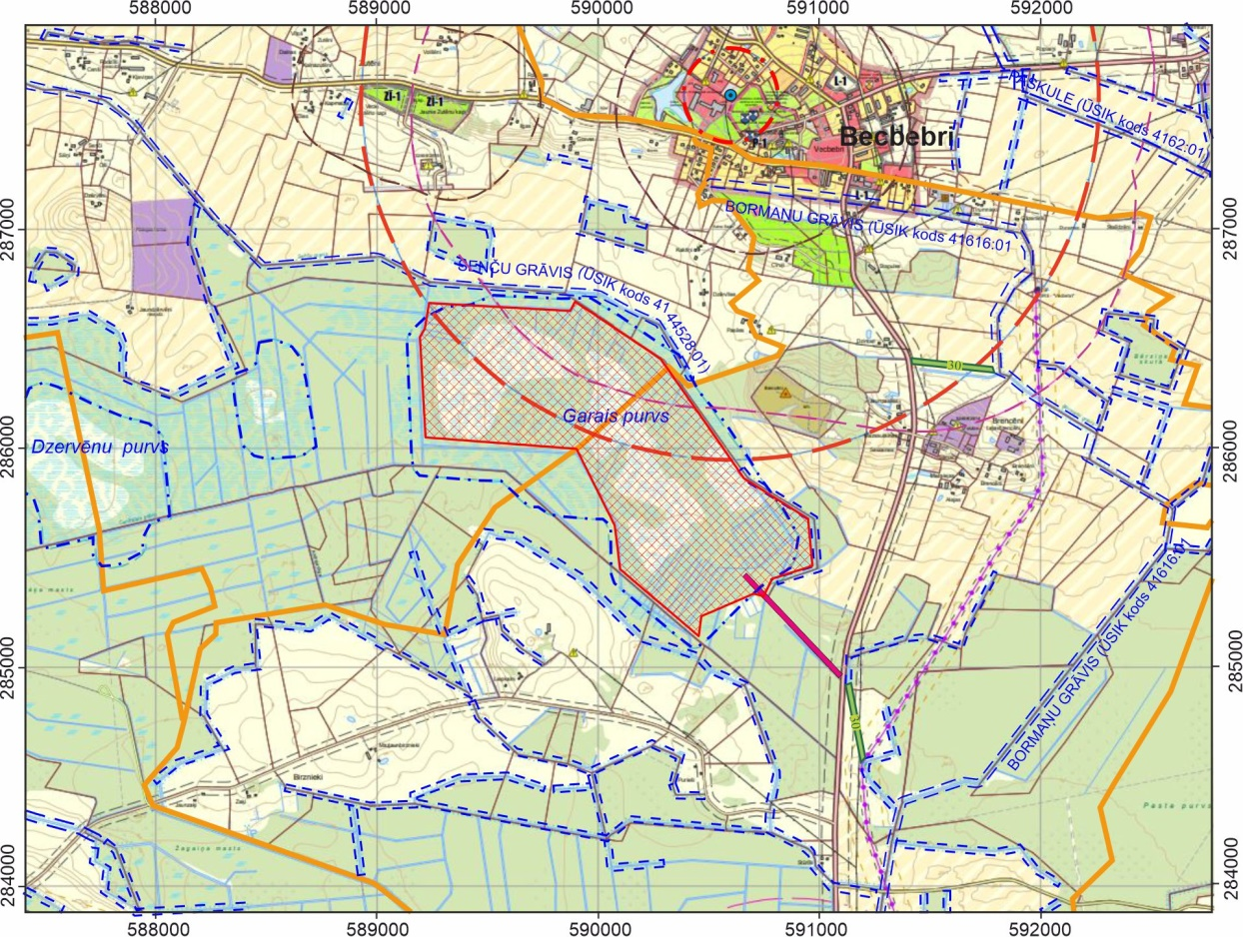

***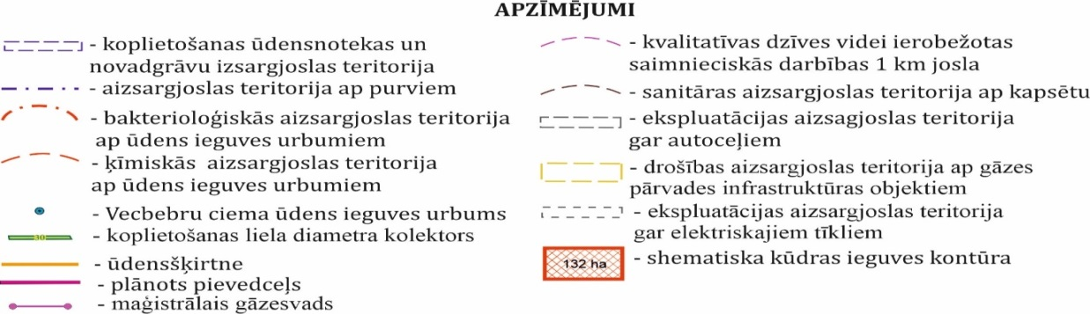***

***21.attēls.*** *Aizsargjoslas paredzētas darbības teritorija un tās apkārtnē (Kokneses novada teritorijas plānotā (atļautā) izmantošanas karte[[10]](#footnote-10))*

# 4. HIDROLOĢISKĀ UN HIDROĢEOLOĢISKĀ REŽĪMU IZMAIŅAS PROGNOZE

*[3.2.2.] Vērtējot Paredzētās darbības izraisītu nosusināšanas ietekmi, izstrādāt hidroloģiskā un hidroģeoloģiskā režīma izmaiņu prognozi, novērtējot augsnes struktūras un mitruma izmaiņas Paredzētās darbības ietekmes zonā. Novērtējumā ņem vērā plānoto ūdens nostādināšanu un novadīšanu (norādot iespējamās izplūdes vietas) un ūdeņu novadīšanas ietekme uz saņemošo ūdensteci, tai noteiktajām vides kvalitātes prasībām un mērķiem, kā arī ietekmi, ko rada iespējama meliorācijas sistēmu pārkārtošana un noteces izmaiņas. Jānovērtē iespējamā ietekme uz dzeramā ūdens resursiem (arī viensētu akām) un kvalitāti.*

* 1. **Meliorācijas sistēmu izbūves vai pārbūves darbu iespējamā ietekme uz hidroloģisko un hidroģeoloģisko režīmu izmaiņu**

Garais purvs atrodas LVM Vidusdaugavas mežsaimniecībā, Aizkraukles novadā (bij. Kokneses novada teritorijā), Kokneses un Bebru pagastos, 5 km uz ziemeļiem no Kokneses. Purvs atrodas ūdensšķirtnē, un tuvumā atrodas trīs valsts nozīmes ūdensnotekas. Ūdens novade no purva notiek pa divām ūdensnotekām: Senču grāvi (ŪSIK kods 4144528:01) un Bormaņu grāvi (ŪSIK kods 41616:01). Abas ir regulētas, un to ekspluatācijas uzturēšanu veic Valsts SIA „Zemkopības ministrijas nekustamie īpašumi”. Tuvumā atrodas arī Galdupe (ŪSIK kods 4144524:01), kura nenovada ūdeņus no purva. Ūdensnoteku izvietojums apvidū redzams 6. attēlā.

Kūdras ieguves teritoriju ar Senču grāvi savieno novadgrāvji. Senču grāvja rekonstrukcijas darbi tika veikti 2015.gadā. Darbi tika īstenoti ar mērķi nodrošināt nosusinātās lauksaimniecībā izmantojamās un meža zemes ekonomiskās un sociālās vērtības palielināšanu, radīt iespēju koplietošanas un viena īpašuma meliorācijas sistēmu netraucētai darbībai, nepieļaujot vides, ainavisko un kultūras mantojumu degradāciju. Veicot grāvja rekonstrukciju, tika padziļināts Senču grāvja dibens, nogāzēs tika nocirti krūmi, novākts apaugums. Senču grāvja stāvoklis ir apmierinošs.

Purva ūdeņi nonāk Bormaņu grāvī pa meliorācijas sistēmas grāvjiem, kas pēc aptuveni 2,3 km ieplūst Pērsē. Bormaņu grāvja rekonstrukcijas darbi tika veikti 2018.gadā. Reljefa augstuma atzīmju starpība starp Bormaņu grāvi un Garo purvu ir ~5 m, kas ļauj novadīt ūdeni no paredzētās darbības teritorijas, izmantojot esošās izveidotās meliorācijas sistēmas un ūdensnotekas, kas savieno paredzētās kūdras ieguves teritoriju ar Bormaņu grāvi. Bormaņu grāvja stāvoklis ir apmierinošs.

Līdz ar to kūdras ieguves laikā nav paredzēts veikt nozīmīgus meliorācijas sistēmas pārkārtošanas darbus un ieteicams izmantot jau esošo grāvju novadtīklu, kas novada ūdeni uz ūdensnotekām Bormaņu un Senču grāvi. Šiem virzieniem ir vairākas priekšrocības:

1. esošā purva nosusināšanas sistēma vēsturiski izbūvēta Bormaņu grāvja un Senču grāvja virzienos un darbojas arī šobrīd;
2. nav nepieciešams lielos apjomos veikt apauguma novākšanu un rakšanas darbus jaunu grāvju trašu ierīkošanai;

Izvērtējot iepriekš minētos apstākļus, secināms, ka speciāli pasākumi vai pārkārtojumi esošajās melioratīvajās sistēmās, kas varētu būt saistīti ar to pārbūvi, paredzētās darbības kontekstā nav nepieciešami. Kūdras ieguves laikā nav paredzēts veikt nozīmīgus meliorācijas sistēmas pārkārtošanas darbus. Kūdras ieguves laikā būs nepieciešams ierīkot jaunus kartu grāvjus, veikt nosusināšanas pasākumus un ierīkot notekcaurules. Nosusināšanai tiks izmantoti jau esošie novadgrāvji, uz kuriem tiks novadīts liekais ūdens. Pēc apauguma novākšanas lauku vajag apsekot un pēc vajadzības veikt pārtīrīšanas pasākumus jau esošajos novadgrāvjos.

Kā rāda hidrauliskie aprēķini, Senču un Bormaņu grāvju caurplūdumi var nodrošināt nepieciešamo ūdens novadīšanu Garā purva nosusināšanas laikā. Aprēķinātais ūdens līmenis pie pavasara palu caurplūduma ar pārsniegšanas varbūtību 10% Senču grāvī ir h=0,16 m un Bormaņu grāvī – 0,18 m, kas ir krietni mazāk, nekā Senču un Bormaņu grāvju dziļumi aprēķinātajiem šķērsprofiliem.

* 1. **Pievedceļa izbūves iespējamā ietekme uz hidroloģisko un hidroģeoloģisko režīmu izmaiņu**

Iegūtās kūdras produkcijas transportēšanai paredzēts izbūvēt piebraucamo meža ceļu “Garā kūdras purva ceļš” 0,52 km garumā nekustamajā īpašumā “Bebru meži” (kadastra Nr. 3246 008 0107), zemes vienības kadastra apzīmējums 3246 005 0071, Bebru pagastā, Aizkraukles novadā (bij. Kokneses novada teritorijā)). Plānotais ceļš savienos paredzētās darbības teritoriju ar ceļu P79 (21.attēls). Ceļa izbūvei izmantos dzelzsbetona plāksnes. Pievedceļa būvniecībai izmantos derīgos izrakteņus – smilti (~800m³) un granti (~600m³) –, kuru apjoms nav vērtējams kā tāds, kas būtiski ietekmētu derīgo izrakteņu krājumus teritorijā.

Lai nodrošinātu ceļa ekspluatācijas iespējas gan sausos, gan mitros laika apstākļos, vietās, kur dabiskās noteces un drenāžas apstākļi būs nepietiekami, gar ceļu izveidos jaunus susinātājgrāvjus, kuru novietojumu noteiks būvprojekta izstrādes gaitā. Plānotā ceļa garums ir ~0,52 km. Jaunizveidojamā tehnoloģiskā ceļa novietojums attēlots 21.attēlā, skats no autoceļa P79 – 22.attēlā.

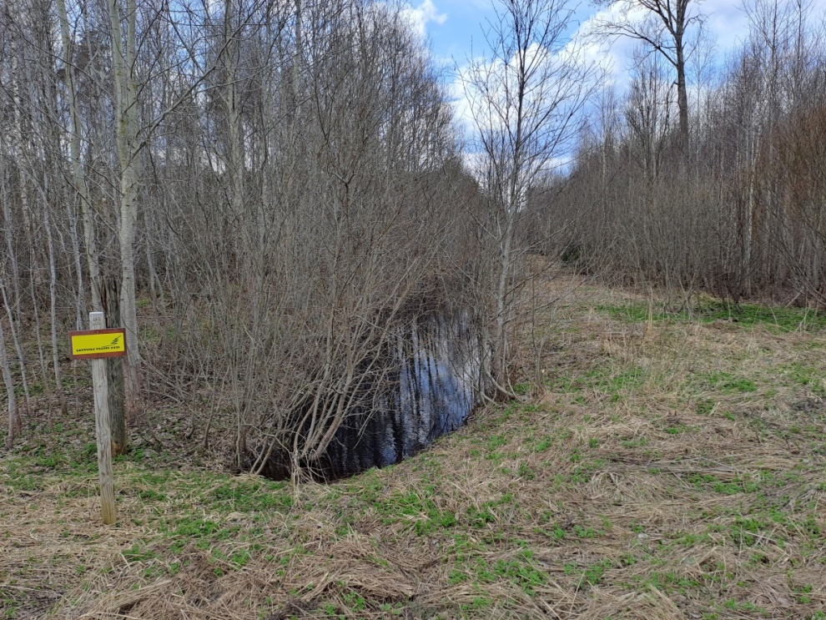

***22.attēls*** *Skats no autoceļa P79 uz projektējamā Garā kūdras purva ceļa vietu (punkts 5 19.attēlā)*

Vietās, kur plānotais ceļš šķērsos atklātas ūdensnotekas, ir nepieciešams izbūvēt jaunas caurtekas.

Ņemot vērā, ka plānotā ceļa izbūve neparedz būtisku meliorācijas sistēmas rekonstrukciju, projektējamā ceļa būvniecība nevar ietekmēt hidroloģiskos un hidroģeoloģiskos apstākļus un izraisīt to režīmu maiņu.

* 1. **Hidroloģiskā režīma izmaiņu prognoze saistībā ar plānotajiem nosusināšanas darbiem**

Garais purvs ir augstā tipa purvs. Augstā tipa purvi no hidroloģiskā viedokļa veido praktiski izolētu sistēmu, kas vāji saistīta ar apkārtējo vidi. Purva nosusināšanas darbi nevar iespaidot hidroloģiskā un hidroģeoloģiskā režīma izmaiņas aiz esošajiem un plānotajiem kontūrgrāvjiem, jo augstajiem purviem raksturīgs pacēlums vidusdaļā, līdz ar to ūdens līmenis augstā tipa purvā pārsniedz gruntsūdens līmeni purvam pieguļošajās teritorijās. Tādējādi augstā purva nosusināšanas rezultātā ūdens līmenis izlīdzinās un gruntsūdens līmeņa izmaiņas var izpausties tikai līdz tuvākajiem novadgrāvjiem vai kontūrgrāvjiem.

Kūdras izstrādes rezultātā gruntsūdens plūsmas augšpusē sagaidāms līmeņa pazeminājums, bet lejpusē – neliels paaugstinājums. Garajam kā augstā tipa purvam ir raksturīga virszemes ūdeņu, kā arī gruntsūdeņu noplūde praktiski visos virzienos. Ņemot vērā, ka svarīgākā no ūdensšķirtnēm šķērso Garo purvu ziemeļaustrumu-dienvidrietumu virzienā, gruntsūdens plūsmas galvenie virzieni orientēti uz ziemeļrietumiem un dienvidaustrumiem (5.attēls). Ūdens noteces virzienu ietekmē arī esošais grāvīšu tīkls purva perifērijas lielākajā daļā, kas izveidots 1960.-1968.gadā, kad tika veikta pakaišu kūdras ieguve Garā purva dienvidaustrumu daļā (23.attēls). Tomēr bez šiem diviem galvenajiem noteces virzieniem izveidosies vēl vairākas lokālas ūdensšķirtnes.

Attēls, kurā ir karte

Apraksts ģenerēts automātiski

***23.attēls****.* *Kūdras ieguvei sagatavoto grāvīšu tīkls PSRS ģenerālštāba kartē 1:10000 (1986.gads)*

Izvērtējot iepriekš minētos apstākļus, ir secināms, ka uz ziemeļiem un dienvidiem no paredzētas darbības vietas nav sagaidāmas būtiskas izmaiņas hidroloģiskajā režīmā. Hidroģeoloģiskā režīma izmaiņas būs vēl mazākas. Visticamāk, iecirkņos uz ziemeļrietumiem un dienvidaustrumiem no atradnes izstrādes robežas aiz novadgrāvjiem ir iespējama neliela pārpurvošanās, ko var izraisīt ūdens līmeņa celšanās. Tomēr šādiem procesiem nav būtiskas nozīmes, jo šeit pārpurvošanās notiek jau šobrīd.

Uzsākot kūdras ieguvi, atradnes teritorijā paredzēts ierīkot kartu grāvjus, kas novada ūdeni aiz kūdras ieguves vietas. Šādu kartu grāvju ierīkošanas iespaidā provizoriskam novērtējumam ir iespējams izmantot gruntsūdens līmeņa depresijas līkni purvā ierīkotajam meliorācijas grāvim[2]. Atbilstoši J.Valtera aprēķiniem[2] vienu metru dziļa drenāžas grāvja ietekme izbeidzas jau 4-5 m attālumā no grāvja borta (24.attēls). Ņemot vērā, ka kūdras ieguvi neļaus veikt bez tā saucamās ugunsdrošības joslas (atstarpes), jaunierīkojamo kartu grāvju ietekmes zona nebūs platāka par šo drošības zonu.

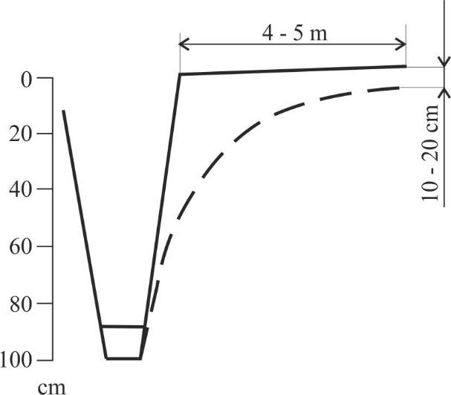.

***24.attēls*** *Gruntsūdens līmeņa depresijas līkne (pēc J.Valtera aprēķiniem[2])*

* 1. **Ūdeņu novadīšanas ietekme uz saņemošo ūdensteci, tai noteiktajām vides kvalitātes prasībām un mērķiem**

Ka jau bija minēts, ūdens novade no purva notiek pa divām ūdensnotekām: Senču grāvi (ŪSIK kods 4144528:01) un Bormaņu grāvi (ŪSIK kods 41616:01). Ūdens no Bormaņu grāvja vairāk nekā 2,7 km uz dienvidiem no purva ieplūst Pērsē, bet no Senču grāvja ūdens 4,8 km uz rietumiem no purva nonāk Bebrupē un 7,8 km uz rietumiem no Senču grāvja ietekas Bebrupē ieplūst Lobes ezerā.

No Garā purva novadāmais ūdens pēc ķīmiskā sastāva atšķiras no Senču un Bormaņu grāvju ūdeņiem – ūdenstecēm, kas saņem ūdeni no Garā purva. Galvenās atšķirības saistītas ar to, ka augstā purva ūdeņu sastāvu un īpašības vistiešākajā veidā nosaka nokrišņu ķīmiskais sastāvs. Tāpēc purva ūdenim raksturīgs zems barības vielu, makroelementu saturs (mineralizācija) un pazemināta ūdens EVS vērtība. Purva nogulumu gruntsūdeņos dominē mineralizācija 100-150 mg/l. Purva ūdeņu reakcija (pH) augstajos purvos parasti svārstās no 3,0 līdz 4,2.

Tomēr, ņemot vērā, ka:

* no Garā purva novadāmais ūdens nonāk Senču un Bormaņu grāvjos pa kontūrgrāvjiem un notekgrāvjiem, kur notiek dažādu ūdens tipu sajaukšana,
* ūdens apjoms ir salīdzinoši neliels un ir sadalīts divos dažādos virzienos,
* Senču grāvja ūdeņi jau ir cieši saistīti ar apkārtējām pārpurvotajām teritorijām,
* līdz Bebrupei ūdeņi plūst pa Senču grāvi ~2,3 km garā posmā, līdz Pērsei – pa Bormaņu grāvi ~2,3 km posmā; attālums līdz upēm ir pietiekams, lai novērstu ietekmi uz šīm dabiskajām ūdenstecēm.

var uzskatīt, ka paredzētās darbības nosusināšanas ūdeņu ievadīšana nedaudz atšķirīga ķīmiskā sastāva virszemes ūdeņos neradīs izmaiņas, kas varētu ietekmēt Bebrupes, Lobes ezera un Pērses bioloģisko daudzveidību.

Sagaidāms, ka no Garā purva novadāmajā ūdenī būs smalkas kūdras daļiņas. Līdz ar to, plānojot tā ievadīšanu novadgrāvjos, jāparedz ūdeņu nostādināšanas baseini. Ņemot vērā nelielo novadāmā ūdens daudzumu un lēno tecējumu, ir sagaidāms, ka pat neliela apjoma baseinā izgulsnēsies lielākā daļa kūdras smalko daļiņu. Baseinu ekspluatācijas laikā jāparedz to stāvokļa pārbaude un tīrīšana, tiklīdz nepieciešams.

* 1. **Iespējamā ietekme uz dzeramā ūdens resursiem (arī viensētu akām) un kvalitāti**

Artēziskie ūdeņi ir galvenais apdzīvoto vietu centralizētās ūdensapgādes avots. Ūdens apgādē Aizkraukles novada bijušajā Kokneses novada teritorijā lielākoties izmanto Pļaviņu-Daugavas pazemes ūdens horizontu kompleksu (*D3pl-dg*). Lauku teritorijas viensētās galvenokārt izmanto kvartāra horizonta kompleksi, kura ūdeņi ir relatīvi vāji aizsargāti pret vides piesārņojumu.

Atbilstoši LVĢMC datu bāzes „Urbumi” pieejamajai informācijai paredzētās darbības apkārtnē ir ierīkoti 35 urbumi (4.attēls), kas izveidoti Daugavas-Pļaviņas kompleksā. Urbumu dati sniegti atzinuma 1.pielikumā.

Garajam purvam vistuvākajā Vecbebru ciemā ir centralizēta ūdensapgādes sistēma, kuras sastāvā ir divi artēziskie urbumi: urbums AA1 Centrs P600308 (LVĢMC datu bāze “Urbumi” Nr.4812) un rezerves urbums AA2 Centrs P600309 (LVĢMC datu bāze “Urbumi” Nr.4824). Centralizētajiem urbumiem noteikta 10 m plata stingra režīma, 210 m plata bakterioloģiskā un 1665 m ķīmiska aizsargjosla. Garā purva teritorijas ziemeļu daļa ietilpst ķīmiskās aizsardzības zonas teritorijā (21.attēls).

Ķīmiskās aizsardzības zonas mērķis ir novērst piesārņojuma avotu parādīšanos ārpus bakterioloģiskās aizsargjoslas. Šīs aizsargjoslas robežu aprēķina ar hidrodinamiskiem aprēķiniem, kuru pamatā ir ķīmiskā piesārņojuma iekļūšanas laiks ūdensieguves urbumā. Tā kā lielākā daļa ķīmisko piesārņotāju ir stabili, tiek ņemts vērā maksimālais periods, kas parasti ir vienāds ar aptuveno urbuma kalpošanas laiku 25 gadi. Ķīmiskās aizsargjoslas teritorijā nav atļauts izvietot objektus, kas tieši vai netieši piesārņo pazemes ūdeņus.

Gruntsūdeņi paredzētās darbības teritorijā nav aizsargāti no piesārņojuma. Pļaviņu-Daugavas (*D3pl-dg*) kompleksa ūdeņu dabiskā aizsardzība no potenciālā virszemes piesārņojuma ir mainīga un atkarīga no morēnas smilšmāla biezuma. Garā purva teritorijā Pļaviņu-Daugavas (*D3pl-dg*) kompleksa ūdeņi ir ļoti labi līdz labi aizsargāti pret vides piesārņojumu[11]. Garajam purvam tuvākajos urbumos Brencēnu ciemā mazcaurlaidīgo nogulumu biezums mainās no 10 m (urbums Nr.21485, 25.attēls) līdz 30 m (urbums Nr.16330, 26.attēls).

Atbilstoši Aizsargjoslu likuma 39.panta 3.punktā noteiktajām prasībām, lai veiktu ķīmiskajā aizsargjoslā paredzētās darbības, jāsaņem Valsts vides dienesta tehniskie noteikumi.

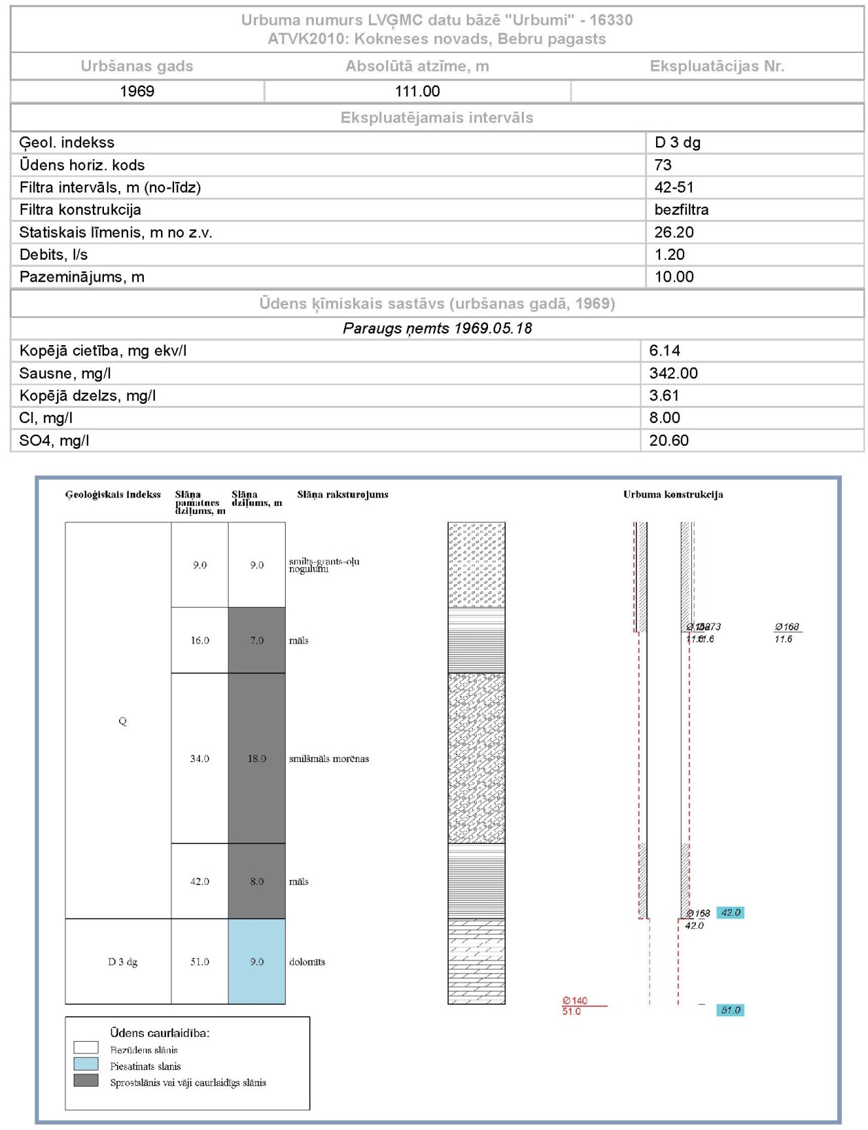

***25.attēls*** *Ūdensapgādes urbuma Nr.16330 ģeoloģiski tehniskais griezums (avots: LVĢMC uzturētā datu bāze “Urbumi”)*

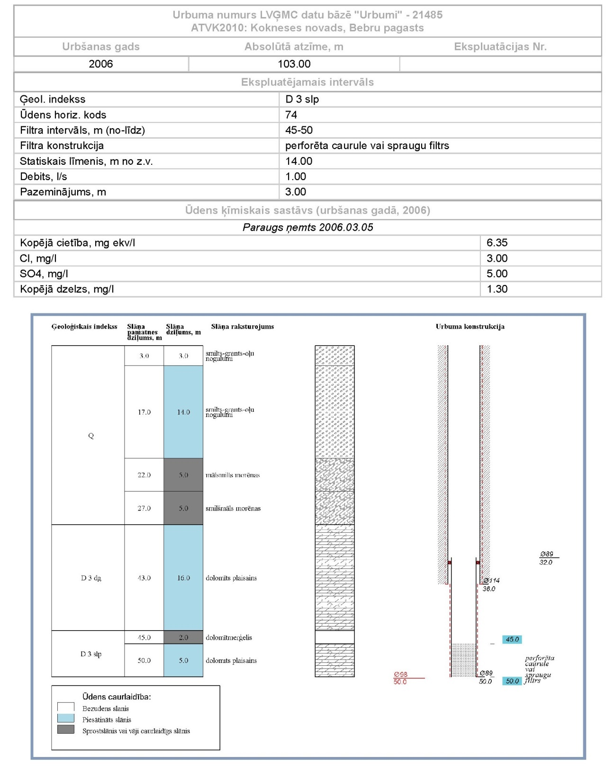

***26.attēls*** *Ūdensapgādes urbuma Nr.21485 ģeoloģiski tehniskais griezums (avots: LVĢMC uzturētā datu bāze “Urbumi”)*

# AUGSNES STRUKTŪRAS UN MITRUMA IZMAIŅAS PAREDZĒTĀS DARBĪBAS IETEKMES ZONĀ

Paredzētā darbība tiks veikta meža zemē, apvidū ar augstajam purvam raksturīgo reljefu (kupolveida) un purvam raksturīgo veģetāciju. Vēsturiski frēzkūdra nelielā apjomā ir iegūta atradnes austrumu daļā, un degradētā teritorija šobrīd ir aizaugusi ar krūmiem un priedēm. Veicot kūdras ieguves lauku sagatavošanu, tiks iznīcināta purvam raksturīgā veģetācija 128,013 ha platībā, līdz ar to samazināsies dabisko purvu teritorijas un meža zeme.

Izteiktas mitruma režīma un augsnes struktūras izmaiņas sagaidāmas kūdras izstrādes laikā purva laukumos, kuros notiks liekā ūdens novadīšana, kūdras frēzēšana un tam sekojoša žāvēšana. Bet to ietekme uz augsnes struktūru un mitruma izmaiņām būs lokāla mēroga.

Pēc kūdras izstrādes būtiskās mitruma režīma un augsnes struktūras izmaiņas būs tieši kūdras ieguves teritorijā. Atradnes teritorijas virsējo slāni veido mazsadalījusies kūdra, bet pēc kūdras izstrādes to veidos ap 30 cm biezs sablīvēts un vidēji vai labi sadalījies kūdras slānis. Atsedzot plašus kūdras laukus, palielināsies teritorijas erozijas iespējas. Mitruma režīma izmaiņas paredzētās darbības teritorijā ir paredzamas ierobežotā laika posmā: līdz brīdim, kad tiks uzsākta derīgo izrakteņu ieguves teritorijas rekultivācija. Uzsākot rekultivāciju, izstrādātajos kūdras ieguves laukos tiks paaugstināts gruntsūdens līmenis un vēja erozijas risks pakāpeniski samazināsies. Līdz ar to vēja erozijas ietekme Paredzētās darbības kontekstā vērtējama kā nebūtiska

Ziemeļu un ziemeļaustrumu virzienā no paredzētas darbības teritorijas atrodas lauksaimniecībā izmantojamās zemes, kur galvenokārt sastopamas velēnu podzolaugsnes. Esošās lauksaimniecības zemes no Garā purva un tam piegulošajiem mežu laukumiem ir norobežotas ar novadgrāvju tīklu – drenāžas un meliorācijas sistēmu, kas nodrošina gruntsūdens pazemināšanu un iespēju veikt lauksamniecības darbības šajās teritorijās. Bez tam minētās teritorijas ir izvietoti hipsometriski augstāk par Atradnes teritoriju. No iepriekš minētā izriet, ka kūdras ieguvei nav paredzama ietekme uz tuvākajā apkārtnē esošajam lauksaimniecības zemēm un Atradnes izstrāde būtisku neietekmēs uz šo augšņu struktūru.

Vērtējot kūdras ieguves ietekmi uz pieguļošajām mežu un purvu platībām, kas atrodas rietumos, dienvidos un dienvidaustrumos Atradnes tiešā tuvumā, var prognozēt, ka šajās teritorijās mitruma izmaiņu rezultātā uzlabosies koku augšanas apstākļi, taču šo ietekmi var sagaidīt tikai tieši pie Atradnes, jo vertikālā griezumā nosusināšanas ietekmes dziļums ir proporcionāli atkarīgs no kūdras ieguves teritorijas kontūrgrāvja dziļuma. Kontūrgrāvja tiešā tuvumā mitruma režīma izmaiņas ir būtiskākas, savukārt, palielinoties attālumam no grāvja, tā ietekme samazinās.

No augstāk minētā secināms, ka kūdras purva izstrādes gaitā ietekme uz augsnes struktūru un mitruma izmaiņām būs lokāla, bet ietekme uz apkārtējo lauksaimniecības un mežsaimniecības zemi nav sagaidāma. Vēja erozijas ietekme Paredzētās darbības kontekstā vērtējama kā nebūtiska.

**IZMANTOTĀS LITERATŪRAS SARAKSTS**

1. Pārskats par perspektīvās kūdras atradnes “Garais purvs” Kokneses novada Bebru pagastā ģeoloģisko izpēti. SIA “Geoconsultants”, Rīga, 2019.g.
2. Valters J., Šķiņķis C., 1999. Latvijā izplatītāko pārmitro smilšmāla augšņu nepieciešamās nosusināšanas parametri tīrumos un ganībās augstvērtīgas zemkopības un lopkopības produkcijas nodrošināšanai. Latvijas lauksaimniecības zinātniskie pamati. Zinātniska monogrāfija. Latvijas Lauksaimniecības universitāte, Jelgava.
3. Маслов, 2008. Гидрология торфяных болот. Учебное пособие.Томск: Томский государственный университет, 424 c.
4. Šnore, A., 2013, Kūdras ieguve, NORDIC. Rīga
5. Aleksāns, 2014. Hidroloģiskie un ģeoloģiskie pētījumi Ziemeļu purvu dabas liegumā. LIFE13 NAT/LV/000578. Pārskats.
6. Vides pārskats. 2006.g. SIA “Baltkonsultants”.
7. Hidroloģiskais atzinums. Par ūdens novadīšanas iespējām Garā purva kūdras atradnē. Meliorācijas inženieris Bc.sc.ing. K. Krastiņš.2014.
8. Daugavas upju baseinu apgabala (DUBA) apsaimniekošanas plānu un plūdu riska pārvaldības plānu 2022.-2027.gadam.
9. 2004.gada 19.oktobra MK noteikumi par virszemes ūdensobjektu tipu raksturojumu, klasifikāciju, kvalitātes kritērijiem un antropogēno slodžu noteikšanas kārtību.
10. Metodiskie norādījumi par hidroģeoloģiskās izpētes pārskatu sagatavošanu un noformēšanu: aizsargjoslu ap pazemes ūdens ņemšanas vietām noteikšanas metodika. LVĢMC, Rīga, 2018.g.

**1.pielikums** Paredzētās darbības apkārtnē veikto hidroģeoloģisko urbumu raksturojums, izmantojot LVĢMC datu bāzē „Urbumi” pieejamo informāciju

| Nr.p.k. | Urbuma nr. LVĢMC datu bāzē urbumi | Adrese | LKS92 ģeogrāfiskas koordinātes | | Urbšnas gads | Urbuma dziļums | Ūdens horizonts (ģeol.indekss) | Statuss | Urbuma absolūtais augstums, m vjl. | Q nogulumu kopējais biezums, m | Morēnas nogulumu biezums, m | Zemkvar-tāra iežu dziļums no zemes virsas, m vjl | Statiskais ūdens līmenis no zemes virsas, m | Ūdens horizonta statiskais ūdens līmenis, m vjl. |
| --- | --- | --- | --- | --- | --- | --- | --- | --- | --- | --- | --- | --- | --- | --- |
| Z plat. | A gar. |
| **Bebru pagasts** | | | | | | | | | | | | | | |
| 1 | 13532 | Vecbebri, zemes vien. "Lattelekom sakaru konteiners" ar kad. Nr.3246 006 0285 | 56°43'21.3" | 25°29'10.6" | 1967 | 54 | D3dg | likvidēts | 110 | 40 | 40 | 70 | 17 | 97 |
| 2 | 16086 | Brauere, zemes vien. ar kad. Nr.3246 006 0184 (bij. ferma "Gaidupes") | 56°43'31.0" | 25°30'48.1" | 1965 | 35 | D3dg | nav zināms | 100 | 26 | 26 | 74 | 9 | 91 |
| 3 | 16087 | Jaundzērvēni, zemes vien. ar kad. Nr.3246 005 0016 (bij. ferma "Jaundzērvēni") | 56°42'54.3" | 25°26'11.1" | 1965 | 62 | D3pl | nav zināms | 97 | 53 | 53 | 44 | 9,7 | 87,3 |
| 4 | 16088 | Saimniec. "Tupišēni" | 56°44'43.4" | 25°29'30.8" | 1955 | 40 | D3dg | nav zināms | 104,7 | 27,5 | 25,2 | 77,2 | 4,3 | 100,4 |
| 5 | 16326 | Ferma "Vilkāres" | 56°44'42.6" | 25°29'30.8" | 1967 | 65 | D3pl+slp | nav zināms | 105 | 48 | 48 | 57 | 17 | 88 |
| 6 | 16327 | Luķi, zemes vien. ar kad. Nr.3246 004 0048 (bij. ferma "Bružgāni") | 56°45'26.6" | 25°27'38.7" | 1971 | 35 | D3dg | nav zināms | 101 | 16,8 | 16,8 | 84,2 | 3 | 98 |
| 7 | 16328 | Dindoņa kalns, zemes vien. ar kad. Nr.3246 007 0041 (bij. ferma "Plēpji") | 56°43'32.8" | 25°32'25.2" | 1968 | 66 | D3dg | nav zināms | 124 | 55 | 47 | 69 | 22 | 102 |
| 8 | 16330 | Silmači, zemes vien. ar kad. Nr.3246 006 0261 (bij. ferma "Alejas-Brencēni") | 56°42'32.3" | 25°29'45.7" | 1969 | 51 | D3dg | nav zināms | 111 | 42 | 33 | 69 | 26,2 | 84,8 |
| 9 | 16521 | Vecriemeri, zemes vien. ar kad. Nr.3246 003 0015 (bij. ferma "Vecriemeri") | 56°44'06.9" | 25°27'18.9" | 1972 | 50 | D3slp+dg | nav zināms | 108 | 34,4 | 10,8 | 73,6 | 16 | 92 |
| 10 | 21485 | Lejasbrecēni, zemes vien. ar kad. Nr.3246 006 0358 | 56°42'31.9" | 25°29'57.2" | 2006 | 50 | D3slp | nav zināms | 103 | 27 | 10 | 76 | 14 | 89 |
| 11 | 24882 | Zemes vien. "Gravas" ar kad. Nr.3246 005 0015 (Z/s "Lejasgravas") | 56°43'19.6" | 25°28'05.5" | 2008 | 66 | D3pl+slp | nav zināms | 107 | 38 | 38 | 69 | 17 | 90 |
| 12 | 7690 | Vecbebri, zemes vien. "Bāzes stacija" ar kad. Nr.3246 006 0232 | 56°43'25.5" | 25°28'49.8" | 1999 | 64 | D3dg | nav zināms | 124 | 51 | 5 | 73 | 30 | 94 |
| 13 | 8860 | Luķi, zemes vien. ar kad. Nr.3246 003 0006 (z/s "Luķi") | 56°44'05.5" | 25°28'20.3" | 2003 | 41 | D3dg | nav zināms | 112 | 32 | 20 | 80 | 17,35 | 94,65 |
| 14 | 6924 | Pilslejas, zemes vien. ar kad. Nr.3246 006 0172 (SIA "ZS Pilslejas", PŪA "Domēni") | 56°43'48.3" | 25°29'10.5" | 1975 | 50 | D3pl-dg | darbojošs | 104,5 | 26,5 | 26,5 | 78 | 10 | 94,5 |
| 15 | 6925 | Miezīši, zemes vien. ar kad. Nr.3246 006 0158 (Gaidupes) | 56°43'28.5" | 25°30'44.4" | 1987 | 35 | D3dg | nav zināms | 99,5 | 23 | 23 | 76,5 | 9,5 | 90 |
| 16 | 4812 | Vecbebri, zemes vien. "Bāzes stacija" ar kad. Nr.3246 006 0232 | 56°43'26.3" | 25°28'49.5" | 1976 | 65 | D3slp+dg | nav zināms | 124 | 51,5 | 7,1 | 72,5 | 30,8 | 93,2 |
| 17 | 4827 | Vecbebri, zemes vien. "Bāzes stacija" ar kad. Nr.3246 006 0232 | 56°43'26.3" | 25°28'51.5" | 1988 | 65 | D3dg | nav zināms | 124 | 51 | 15 | 73 | 32,2 | 91,8 |
| 18 | 16089 | zemes vien."Liellopu ferma Dimanti", ar kad. Nr.3246 007 0075 (bij. ferma "Dimanti") | 56°43'57.4" | 25°33'09.8" | 1955 | 63 | D3pl-dg | likvidēts | 110 | 45 | 45 | 65 | 16 | 94 |
| 19 | 11893 | Zemes īpaš. "Lielopu ferma" ar kad. Nr.3246 007 0108, zemes vien. ar kad. Nr.3246 007 0075 (PŪA "Liellopu ferma "Dimanti"", SIA "Vecsiljāņi") | 56°43'58.2" | 25°33'19.0" | 2012 | 54 | D3dg | darbojošs | 115,5 | 37 | 37 | 78,5 | 13,1 | 102,4 |
| 20 | 12768 | "Kalnadomēni", zemes vien. ar kad. Nr.3246 006 0385 (SIA "ZS Pilslejas", PŪA "Domēni", bij. "Vidusdomēni") | 56°44'00.9" | 25°29'13.1" | 2015 | 40 | D3pl-dg | darbojošs | 110,5 | 34,5 | 7 | 76 |  |  |
| 21 | 24475 | "Rosmes" (zemes vienība ar kadastra apzīmējumu 3246 004 0052) | 56°44'49.5" | 25°30'13.3" | 2007 | 37 | D3dg | nav zināms | 106 | 28 | 16 | 78 | 4 | 102 |
|  | **Kokneses pagasts** | | | | | | | | | | | | | |
| 22 | 16092 | Bij. s/a "Varonis" | 56°40'34.9" | 25°29'20.9" | 1955 | 30 | D3dg | nav zināms | 93 | 14 | 14 | 79 | 6,5 | 86,5 |
| 23 | 16094 | Bormaņi, "Upespļava", zemes vien. ar kad. Nr.3260 004 0204 (bij.krējotava) | 56°40'35.6" | 25°28'54.3" | 1965 | 25 | D3slp+dg | neizmanto | 85 | 15 | 15 | 70 | 4 | 81 |
| 24 | 16331 | Lielie Cīruļi, zemes vien. ar kad. Nr.3260 003 0244 (bij. ferma "Skudras") | 56°40'54.0" | 25°26'52.5" | 1970 | 35 | D3pl-dg | darbojošs | 94 | 10 | 10 | 84 | 8 | 86 |
| 25 | 16333 | Kalna Aņēni, zemes vien. ar kad. Nr.3260 003 0007 (bij.ferma "Kalna Aņēni" | 56°41'12.9" | 25°25'46.0" | 1968 | 32 | D3pl-dg | nav zināms | 95 | 14 | 14 | 81 | 5 | 90 |
| 26 | 16520 | Lejas Spruļi, zemes vien. ar kad. Nr.3260 003 0054 (bij.ferma "Sīļi") | 56°41'11.1" | 25°24'54.9" | 1973 | 40 | D3pl+slp | darbojošs | 93 | 12,5 | 7,5 | 80,5 | 2 | 91 |
| 27 | 16559 | Upeslīču ferma, zemes vien. ar kad. Nr.3260 005 0182 (bij.ferma "Upeslīči") | 56°40'42.1" | 25°32'37.7" | 1974 | 35 | D3sl+dg | darbojošs | 87 | 13,7 | 4,9 | 73,3 | 0,3 | 86,7 |
| 28 | 16748 | Smilgas, zemes vien. ar kad. Nr.3260 007 0067 (bij.ferma "Mežslavieši") | 56°39'50.0" | 25°24'28.4" | 1986 | 45 | D3pl+slp | darbojošs | 87 | 20 | 15 | 67 | 13,2 | 73,8 |
| 29 | 16790 | Briežkalni, zemes vien. ar kad. Nr.3260 005 0050 (bij. ferma "Kalnieši") | 56°40'25.2" | 25°31'42.3" | 1989 | 25 | D3dg | piemests | 90 | 15 | 15 | 75 | 5,5 | 84,5 |
| 30 | 4802 | Bormaņi, "Kokneses speciālā internātskola", zemes vien. ar kad. Nr.3260 004 0183 | 56°40'32.9" | 25°29'10.5" | 1976 | 25 | D3slp+dg | darbojošs | 90 | 10,7 | 5,9 | 79,3 | 3,6 | 86,4 |
| 31 | 5764 | Bormaņi, "Pūpoli", zemes vien. ar kad. Nr.3260 004 0016 | 56°40'40.5" | 25°28'48.1" | 1984 | 30 | D3slp+dg | darbojošs | 89 | 11 | 5,9 | 78 | 3 | 86 |
| 32 | 7041 | Bormaņi, "Bormaņu Kraujas", zemes vien. ar kad. Nr.3260 004 0186 | 56°40'44.5" | 25°29'35.1" | 1955 | 30 | D3dg | darbojošs | 90,81 | 15 | 15 | 75,81 | 4 | 86,81 |
| 33 | 7040 | Lielklaucēni, zemes vien. ar kad. Nr.3260 004 0199 (bij. ferma "Priedītes" un "Urgas") | 56°40'32.4" | 25°30'28.2" | 1987 | 23 | D3dg | neizmanto | 89 | 11 | 11 | 78 | 6,6 | 82,4 |
| 34 | 16572 | Kokneses Osis, zemes vien. ar kad. Nr.3260 007 0234 (bij.ferma "Mežaslavieši") | 56°39'44.9" | 25°24'13.7" | 1974 | 38 | D3pl+slp | nav zināms | 90 | 23,6 | 15 | 66,4 | 14,8 | 75,2 |
| 35 | 21385 | Jaunholandes, zemes vien. ar kad. Nr.3260 003 0184 ("Kristīnes") | 56°41'28.9" | 25°23'47.6" | 2005 | 30 | D3pl-dg | nav zināms | 91,2 | 5 | 0 | 86,2 | 6,5 | 84,7 |

1. *Atzinuma sadaļu numerācija atbilstoši SIA “Enviroprojekts” darba uzdevumam.* [↑](#footnote-ref-1)
2. https://videscentrs.lvgmc.lv/iebuvets/zemes-dzilu-informacijas-sistema [↑](#footnote-ref-2)
3. https://videscentrs.lvgmc.lv/iebuvets/zemes-dzilu-informacijas-sistema [↑](#footnote-ref-3)
4. file:///C:/Users/User/Desktop/Work/Enviroprojekts/Garais%20purvs/Purvs%20IVN%20paraugi/3.\_Pazemes\_udenu\_dabiska\_aizsargatiba.pdf [↑](#footnote-ref-4)
5. Ūdens saimniecisko iecirkņu klasifikators bija apstiprināts ar **MK 2010. gada 30. marta noteikumiem Nr. 318** ["Noteikumi par ūdens saimniecisko iecirkņu klasifikatoru"](http://likumi.lv/ta/id/207608-noteikumi-par-udens-saimniecisko-iecirknu-klasifikatoru), kas 2017. gada 1. jūnijā zaudēja spēku. Šobrīd ir sagatavots jaunu MK noteikumu par ūdens saimniecisko iecirkņu klasifikatoru projekts (VSS – 344) [↑](#footnote-ref-5)
6. https://www.melioracija.lv [↑](#footnote-ref-6)
7. <https://www.lgia.gov.lv/lv/Digit%C4%81lais%20virsmas%20modelis> [↑](#footnote-ref-7)
8. https://geodata.lvgmc.lv/portal/apps/webappviewer/index.html?id=e92266271ccd40258ac22f4c3e7213d9 [↑](#footnote-ref-8)
9. https://www.melioracija.lv [↑](#footnote-ref-9)
10. *https://metrum.lv/data/files/teritoriju\_attistibas\_planosana/koknese/Apstiprinatais\_planojums/Kokneses\_nov\_plan\_izm.pdf* [↑](#footnote-ref-10)